РОЗДІЛ 1.
НАУКОВО-ТЕОРЕТИЧНІ ОСНОВИ ДОСЛІДЖЕННЯ ПОРУШЕНЬ ПИСЕМНОГО МОВЛЕННЯ У МОЛОДШИХ ШКОЛЯРІВ ІЗ ПОРУШЕННЯМИ МОВЛЕННЯ

  - Сутність поняття навички письма як складова писемного мовлення
З початком оволодіння дітьми першими писемними навичками у дошкільному навчальному закладі та подальшим навчанням у початковій школі, все частіше виникають труднощі в оволодінні писемною продукцією, що впливають на безліч аспектів подальшого навчання та повноцінного життя особистості в цілому.
За тлумачним словником української мови, письмо – це уміння писати, зображувати графічні знаки [5, 944]. Мінімальною одиницею письма є графема, що записується за допомогою рукомоторного механізму і сприймається зоровим каналом. Психолінгвістичною основою «письма є зорово-графічні відбитки мовних знаків і розвиток механізму руки, яка пише» [38].
Як зазначає Г. Півторак писемне мовлення – це знакова система фіксації мови на площині за допомогою умовних графічних елементів двох вимірів для передавання інформації на віддалі і закріплення її в часі». Воно формується тільки за умов цілеспрямованого навчання грамоти та вдосконалюються впродовж подальшого навчання й має більш складну психофізіологічну організацію. Даний вид мовлення, на думку автора, здійснюється на основі зорових, слухових та моторних навичок [47].
Науковці наголошують, що оволодівання навичками читання та письма вимагає немало роботи з боку дитини та певної кількості умов: розвиток мовлення відповідно віку; достатній рівень розвитку сенсорних процесів, мислення, уваги, дрібної та загальної моторики; наявність необхідного рівень програмування, мотивації, регуляції та контролю засвоєння алгоритмів та дій (А. Богуш, М. Вашуленко, Я. Йєрасик, О. Савченко, В. Тарасун, М. Шеремет та ін.) [8].
У зміст навчання усного й писемного мовлення входить система знань з мови (фонетика, інтонологія, орфоепія, лексикологія, морфологія, синтаксис) і мовлення (теорія тексту, функціональна стилістика, форми мовлення, культура мовлення). Вироблення в учнів навичок практичного володіння рідною мовою, вміння правильно будувати висловлювання в усній і письмовій формі – основне завдання, яке постає перед шкільним навчанням [13; 30].
Своєю чергою Н. Слободяник та інші автори виокремлюють певні умови, що необхідні для реалізації повноцінного принципу письма у дитини: вона має чітко розрізняти всі мовленнєві звуки на слух; володіти звуковим аналізом та синтезом слова; вірно вимовляти звукову структуру рідної мови; знати та розрізняти усі букви рідної мови; швидко перебудовувати фонемі в графеми.
Н. Бондар зазначає, що писемне мовлення формується в мисленні і реалізується завдяки великій кількості розумових операцій. Процес письма починається з внутрішнього мовлення через визначення змісту майбутнього висловлювання, що передбачає розумову діяльність із відбору лексичних одиниць, організації їх у граматично оформлені речення та об’єднання цих структур у невеликі висловлювання, які логічно передають думки того, хто пише. Процес писемного мовлення складається з внутрішньої вимови та фіксації думок на основі звукографічних асоціацій. За кількістю операцій письмове мовлення складніше усного, оскільки під час останнього висловлювання думки синхронно перетворюються на звуковий потік, що потребує автоматизму в оперуванні лексичним і граматичним матеріалом. Письмове мовлення, навпаки, передбачає попередній синтез, тобто продумування змісту і форми висловлювання, а також ретроспективний аналіз уже написаного [4].
Конкретно сам процес написання дитиною тексту, як зазначила І. Карабаєва, відбувається за участі декількох аналізаторів: мовно-артикуляційного, слухового, зорового та рухового, які постійно взаємодіють між собою під час процесу письма. Ослаблення або недорозвинення одного з аналізаторів пригальмовує весь процес і перешкоджає повноцінне формування процесу письма. Додатково вимагає вольового і фізичного напруження дитини [17]. Тому важливо, перед тим, як учням оволодіти письмовим, спочатку опанувати техніку письма, яка включає навчання графіки, каліграфії та навчання орфографії.
Е. Палихата визначає, що у молодшому шкільному віці вивчаються друковані і писані букви в такій послідовності: демонструється друкована буква, письмове її відображення, називаються і демонструються елементи писаних букв, які вчитель записує на дошці так, щоб зразок відповідав каліграфічному позначенню у прописах, наголошується на використанні з’єднувальних рисок для з’єднання букв у буквосполучення, склади і слова [38].
Н. Чередніченко зазначає такі механізми функціонування для здійснення успішного процесу письма: достатність розвитку ряду психічних функцій (зорово-просторового гнозису та праксису, пам'яті, уваги), досконалістю операційних компонентів мислення (аналізу і синтезу, порівняння, узагальнення, класифікації, контролю), що належать до загальнофункціональних механізмів мовленнєвої діяльності; специфічних мовленнєвих механізмів (симультанно-сукцесивного аналізу і синтезу, аналітико-синтетичної діяльності слухового та мовнорухового аналізаторів), а також розвиненням усномовленнєвих передумов (слухової диференціації звуків, їх правильної вимови, сформованості лексико-граматичного боку мовлення), високою розумовою працездатністю (Е. Данілавічюте, О. Гопіченко, Р. Лєвіна, Р. Лалаєва, О. Лурія, О. Російська, І. Садовнікова, Є. Соботович, В. Тарасун, В. Тищенко, Л. Трофименко, Н. Чередніченко, Л. Шипіцина) [11; 42; 49; 50; 51; 52].
Н. Боднар зазначає, що під час розвитку усного та писемного мовлення важливо враховувати не лише відмінні, а й подібні ознаки. Для усного та писемного мовлення мовлення спільним є основний словниковий склад і граматична i будова, хоча в усному мовленні правила добору лексики і дотримання граматичних форм не такі суворі, як на письмі. Така спільність визначає залежність стану письма від рівня усного мовлення. Усна і писемна форми мовлення виступають засобами спілкування і пізнання [4].
Таким чином, письмо являє собою складну форму мовленнєвої діяльності, а саме, багаторівневий процес, в якому приймають участь різні аналізатори: мовнослуховий, мовноруховий, зоровий та руховий. Між якими, під час письма, встановлюється тісний зв’язок. Також, писемне мовлення тісно пов’язане з процесом усного мовлення і здійснюється на підґрунті досить високого рівня його розвитку.

  - Формування навички письма у дітей шкільного віку за умови типового розвитку
За сучасною методикою навчання грамоти оволодіння письмом включає аналітико-синтетичну роботу зі звуком, буквою, словом, словосполученням, реченням і письмовим повідомленням, а письмові дії виконуються автоматично при постійній розумовій діяльності (М. Вашуленко, С. Дорошенко, О. Мельничайко, М. Пентилюк та ін.) [32; 39].
За Н. Чередніченко процес письма на сучасному етапі розвитку лінгвістики не зводиться лише до моторного акту руки. Він є складною за структурою формою мовленнєвої діяльності [50]. Тому, для того щоб учень міг успішно оволодіти писемним мовлення він має мати достатній рівень розвиненого усного мовлення, адже ці два поняття є взаємопов’язані. Має вміти висловлювати думки, вміти складати розповіді, розповідати або описувати предмети, які його оточують тощо. Адже, якщо виникають пропущення певних фактів в усному мовленні, то в результаті ми отримуємо пробіли в писемному мовленні, такі як: пропуски літер, слів, перемішування контексту, неточності, незрозумілість написаного. Ці всі факти потребують високого розвитку автоматизованості мовленнєвих навичок школярів, а саме: лексичних, граматичних та навичок розуміння і вживання мовних засобів у тексті. Тому робота з формування і вдосконалення всіх навичок має бути систематичною на всіх етапах навчання (Н. Скляренко, О. Устименко) [41].
За програмою Нової Української школи процес навчання у першому класі поділяється на три періоди: добукварний, букварний, післябукварний [46]. Післябукварний період дозволяє дітям читати та розрізняти букви українського алфавіту, а на уроках письма закріпити графічні навички. На кінець першого класу учень має використовувати набуті уміння і навички, включаючи правописну грамотність, для різних письмових робіт у зошитах з друкованою і без друкованої основи [40]. Також, післябукварний період готує учнів до вивчення в другому класі окремих курсів – української мови і літературного читання.
Відповідно до завдань, що зазначені в Навчальній програмі з української мови та струкуровано подано за такими лініями: «Взаємодіємо усно», «Взаємодіємо письмово», «Досліджуємо мовні явища», «Досліджуємо медіа». Навчання грамоти поділяється на навчання читання і навчання письма. Важливою складовою частиною початкового навчання є формування графічних навичок і техніки письма. Робота над каліграфією, технікою письма, не обмежується періодом навчання грамоти, а продовжується в наступних класах. Увага до аспекту письма необхідна не лише під час виконання школярами спеціальних вправ у написанні окремих літер, їхніх елементів, буквосполучень, слів, а й під час виконання всіх інших письмових робіт (списування, письмо під диктування, з пам’яті тощо) [40; 46].
Достатній рівень розвитку усного мовлення характеризується сформованістю звукової та лексико-граматичної системи мовлення, що, в свою чергу, виступає усно мовленнєвими передумовами опанування письма (А. Винокур, Е. Данілавічюте, Р. Левіна, Є. Соботович та ін.).
За дослідженнями О. Гопіченко, Е. Данілавічюте, Є. Соботович сформованість звукової системи мовлення передбачає відсутність порушень звуковимови, фонематичних функцій. Розвиток цих процесів забезпечується складною взаємодією мовнослухового та мовнорухового аналізаторів, що передбачає не тільки збереженість і сформованість слухової диференціації фонем, а й інших слухових функцій, мовно-слухової пам'яті, слухової уваги та слухового контролю [24].
Процес письма в нормі здійснюється на основі достатнього рівня сформованості певних мовних і немовних функцій: слухової диференціації звуків; правильної вимови; мовного аналізу і синтезу; сформованості лексико-граматичної сторони мовлення; зорового аналізу і синтезу; просторових уявлень; контролю.
В. Тарасун зазначає, що письмо є складною багатоопераційною діяльністю, яка охоплює низку розумових дій різного рівня та такі особливі компоненти мислення: симультанно-сукцесивний аналіз і синтез, порівняння, узагальнення, класифікація, складна взаємодія яких у процесі пізнання забезпечує в тому числі і готовність дитини до навчання в школі [42].
За Н. Голуб у писемному мовленні приймають участь сукцесивно-симультанні процеси. Сукцесивний аналіз і синтез полягає у послідовній обробці інформації по певних логічних частинах. Що починаються ще з процесів усного мовлення засвоєння звука, букви, слова, а далі поступового сприйняття фрази з подальшим формуванням повноцінного висловлення. Симультанним процесам притаманна цілісна та одночасна обробка цілого блоку інформації, що необхідна для швидкої орієнтації [7].
Величезне значення у формуванні навички письма належить операції саме зорового, слухового та рухового контролю. Він проявляється у всіх психічних процесах – мисленні, пам'яті, мовленні. Контроль є найслабкішою ланкою в процесі регуляції діяльності у дитини, що виявляється у незакінчені дії до кінцевого результату, переходу на другорядні дії та асоціації, відсутності дії перевірки після виконання завдання. Можливі такі явища, як відволікання учня на зовнішні подразники під час виконання завдання. Несформованість цих функцій може викликати порушення процесу опанування письмом – дисграфію, яка обумовлена недорозвитком або розпадом вищих психічних функцій, що здійснюють процес письма в нормі [49].
Отже, враховуючи всі вікові особливості механізму формування навички письма у дітей молодшого шкільного розвитку, можемо підсумувати, що розвиток усіх вищезазначених механізмів сприяє гармонійному оволодіння навичкою письма дітьми під час навчального процесу за умов типового розвитку.

1.3. Особливості сформованості навички письма у молодших школярів
із тяжкими порушеннями мовлення
За Н. Чередніченко, М. Шеремет порушення усного мовлення впливає не тільки на порушене формування гармонійного спілкування але й на безліч інших ланок, які розповсюджуються та впливають на формування інших процесів мовлення. В результаті дисгармонійного розвитку усного мовлення порушуються умови формування писемного мовлення, так я вони є пов’язаними між собою напрямками, які формуються поетапно відповідно віку. У разі порушення одного з етапів подальший розвиток відбувається з певними особливостями та потребує корекційної роботи [49].
Згідно з науковими дослідженнями можна стверджувати, що у дітей з проявами психічного, мовленнєвого дизонтогенезу при порушеннях мовлення прослідковується певна закономірність особливостей та труднощів у формуванні сукцесивних та симультанних процесів, що призводить до недостатнього рівня розвитку в них мисленнєвих дій, низького рівня мовних узагальнень, уповільненого темпу розв’язання учнями різноманітних навчальних завдань, до недоліків їхньої писемно-мовленнєвої діяльності (Л. Андрусишина, Т. Ахутіна, І. Власенко, А. Гермаковська, Р. Грановська, Е. Данілавічюте, В. Ковшиков, О. Корнєв, Р. Лалаєва, Є. Соботович, В. Тарасун, В. Тищенко, М. Шеремет та ін.) [7].
Аналіз наявних практик дає змогу усвідомити складність формування в учнів із порушенням мовлення не тільки письма на слух, а й списування, що розкривається в дослідженнях із загальної та спеціальної психології, де розкрито єдність і взаємозв’язок механізмів, що лежать в основі різних видів письма – слухового, самостійного, з опорою на зір (списування) (Б. Ананьєв, Т. Денищич, Є. Гурьянов, О. Корнєв, О. Лурія, Л. Тенцер, Н. Чередніченко, М. Феофанов та ін.) [43; 44; 45; 52].
О. Корнєв, Р. Левіна, З. Мартинюк, І. Прищепова, І. Садовнікова, Л. Спірова, Є. Соботович, Н. Чередніченко та ін. зазначали, що несформованість в учнів мовленнєвих і немовленнєвих передумов формування писемного мовлення, зокрема, порушення фонетико-фонематичної та лексико-граматичної будови мовлення, низька мовленнєва активність, своєрідність перебігу всіх видів мовного аналізу – фонематичного, морфологічного та синтаксичного, а також особливості їх пізнавальної діяльності негативно впливають на успішність опанування грамотним письмом [49; 50; 51; 52].
Як показують дослідження І. Бабаніна, Т. Бессонової, Л. Винокур, Т. Купчак, І. Садовніков, А. Ястребової та ін., що одна третина школярів з порушеннями мовлення відчувають труднощі під час опанування навчальних знань. Насамперед, це діти з фонетико-фонематичним недорозвитком мовлення і загальним недорозвитком мовлення. Згідно з дослідженнями М. Шевченко рівень засвоєння учнями знань визначається збереженістю та функціональною зрілістю аналізаторів, станом усного мовлення, рівнем розвитку загальних розумових здібностей, мотивами навчання і практичними навичками [21].
Діти у яких порушена тільки звуковимова рідко відчувають труднощі у навчанні і найчастіше їхня неуспішність пов'язана з психологічними проблемами (заниженою самооцінкою, порушенням уваги, пам'яті).
За І. Садовніковою дисграфію визначено також як часткове порушення процесу письма, основним симптомом якого є наявність стійких виражених помилок, не пов'язаних зі зниженням інтелектуального розвитку, з порушеннями слуху і зору або з нерегулярністю шкільного навчання [24].
Своєю чергою Є. Соботович виділяє такі найпоширеніші помилки на письмі: спотворене написання літер; заміна рукописних літер, що мають графічну схожість, а також позначають фонетичну подібність звуків; спотвореність звуко-буквеної структури слова; спотвореність структури речення (роздільне або злитне написання слів); аграматизми при письмі та інші.
О. Гопіченко, Р. Лалаєва, І. Садовнікова, Є. Соботович та інші автори застосовують різні принципи аналізу специфічних помилок та виділяють три групи помилок: помилки на рівні літери та складу; помилки на рівні слова; помилки на рівні речення, які виникають у дітей з порушенням мовленнєвого розвитку. Найобгрунтованішою є класифікація помилок, розроблена Є. Соботович. О. Гопіченко, що грунтується на визначенні принципу письма і враховує причи ни та механізми допущених труднощів. Автори виділяють: фонетичні; графічні та оптико-просторові; морфологічні (лексико-граматичні) помилки. Фонетичні помилки виникають під час написання слів, які записують за фонетичним принципом. До яких належать заміни або змішування на письмі літер, що позначають звуки, близькі за акустико-артикуляційними ознаками [24; 51].
Дослідження, проведені Є. Соботович, О. Гопіченко, Е. Данілавічютє, показали, що причини таких помилок неоднорідні. В основу можуть бути покладені такі характерні порушення порушення: фонематичного сприймання; вимови звуків, що призводить до нечіткості фонематичних уявлень про звуковий склад слова; слухового контролю. Під час фонемного розпізнавання діти спираються на артикуляційні ознаки звуків, не враховуючи їхніх акустичних ознак, що і свідчить про недостатнє використання слухового контролю власного мовлення. Цей тип помилок часто трапляється в письмових роботах дітей з фонетично чистим мовленням [11; 24].
Л. Тенцер зазначила, що основним симптомом дисграфії є наявність стійких і специфічних помилок на письмі. На початкових етапах навчання школярі допускають безліч помилок, але вони не є патологічними, не мають нічого спільного з розладом механізмів письма. Це прояв природних труднощів дітей під час навчання. По мірі набуття навичок письма вони швидко зникають. При дисграфії помилки носять стійкий характер, під час навчання вони не зникають, а кількість їх збільшується, особливо за умов ускладнення програмового матеріалу з рідної мови. Знання причин та особливостей прояву дисграфічних розладів відкривають шляхи не лише для корекції порушень, але і для їх попередження. Помилки на письмі співвідносяться з тим чи іншим видом дисграфій. На основі основних видів помилок вчені визначили п’ять основних видів помилок, які можуть виникати на письмі [45].
Порушення мовленнєвого розвитку порушує структуру оволодіння механізмом опанування писемним мовленням в результаті чого ми отримуємо специфічні помилки на письмі та розвиток дисграфії, як наслідок є результатом не лише неграмотного написання тексту, а й до неуспішного оволодіння навчальним матеріалом та дисгармонійного розвитку особистості в цілому.

1.4. Сучасні підходи щодо профілактики порушень письма у дітей з порушеннями мовлення
Вчені Н. Голуб, О. Купчак, Д. Кірпа, І. Локтіонова зазначають, що своєчасна діагностика та рання профілактика порушень писемного мовлення, зокрема і письма, допоможе у подальшому успішному засвоєнні навчального матеріалу дитиною. Попередження означених труднощів у дітей молодшого шкільного віку, особливо у дітей з мовленнєвими порушеннями здійснюється за наступними напрямками: розвиток фонетико-фонематичних процесів, робота з розвитку зорово-просторових функцій та формування лексико-граматичної сторони мовлення [26].
Оскільки звичайні вправи стають повторюваними, вони, як правило, набридають дітям. Щоб уникнути небажання дитини, успішним дидактичним підходом є навчання під час гри зазначають автори О. Вакарчук, А. Данієлян, Д. Кірпа. Ось чому розробка навчальних ігор може бути правильним рішенням для інноваційної концепції школи, яка дозволяє вчитися і грати одночасно.
Особливу увагу хочеться звернути на використання таких сучасних підходів у корекційно-розвитковій роботі та їх роль в системі навчання молодших школярів в процесі усунення мовленнєвих порушень, як узгодження цілей ігрових технологій з практичними потребами майбутніх фахівців. За І. Козловим навчальна гра дозволяє поєднати широке охоплення проблеми, забезпечити системний підхід їх розв’язання, ігрова форма включає момент соціальної взаємодії, готує до активного спілкування, ігрові компоненти сприяють більшій участі учасників взаємодії в процесі навчання, спонукають їх до мимовільної активності, ігрові технології насичені зворотнім зв’язком, більш змістовним і багатогранним порівняно з традиційними методами, в іграх виявляється особистість учасника, її індивідуальні особливості, стиль ділового партнерства [18].
Як зазначає І. Лактіонова, навчальні ігри є цілком успішним та доцільним підходом. Насамперед пояснюючи віком дітей, їх підвищеною емоційністю, швидкою стомлюваністю та уявою. Педагоги і психологи здавна звертали увагу на використання ігрових прийомів у навчанні, спираючись на інтерес дітей до гри та успішність протікання в умовах гри всіх психічних процесів [26].
У США існує школа Barbara Arrowsmith Young для дітей з особливостями розвитку, в якій навчання ґрунтується на основах нейроплатичності мозку. Що характеризується тим, що мозок можна тренувати, як і будь-які м’язи нашого організму, надаючи йому навантаження і тим самим, стимулюючи його. Згідно даного поняття науковцем було розроблено вправи для тренування послаблених ділянок мозку для людей з ускладненою здатністю до навчання, що стосується не тільки порушень писемного мовлення, але й мовлення та уваги в більш широкому значенні [15].
Своєю чергою, С. Максименко в процесі вивчення дислексії, виокремлює основні завдання для вирішення актуальних питань щодо попередньої профілактики та подальшої корекційної роботи над порушеннями письма у дітей молодшого шкільного віку з особливими освітніми потребами, що ускладнені незрілістю деяких психічних функцій: сукцесивних операцій, образотворчих навичок, вербалізації просторових уявлень, фонологічних порушень та слухового сприйняття [27].
Як зазначає Barbara Arrowsmith Young метою корекційно-розвиткової роботи являється профілактика та виправлення мовленнєвого порушення нетрадиційними формами і методами педагогічних інновацій; створення умов для формування навичок вільної комунікації, психічних, пізнавальних процесів, що спрямована на результативність мовленнєвого розвитку дітей з особливими освітніми потребами. Автор констатує, що завдяки нетрадиційним підходам, дитина, яка зазвичай не хоче вчитися читати та писати або має труднощі з опануванням цих процесів, залюбки виконає завдання в нестандартній формі, навіть не помічаючи справжнього змісту роботи сприйняття [54].
Своєю чергою, Angela J. Fawcett, Gavin Reid вважають щоб усунути можливість виникнення даного порушення необхідно зменшити його вплив на академічні досягнення та психічне здоров’я учня. Вчені пропонують працювати над тим, щоб полегшити інтеграцію учнів з порушенням писемного мовлення в шкільне середовище, щоб учні могли отримати доступ до навчання шляхом надання спеціальних програм. У цьому контексті вчений наголосив на важливості діагностики та оцінювання компетенцій, щоб виявити труднощі та проблеми, з якими стикаються учні під час процесу навчання та вирішення проблем та розробити план ефективного втручання, плідної допомоги та ефективного консультування. Шляхом діагностики когнітивних компетенцій, які являють собою набір умінь і навичок, які складають основну структуру пізнавальних процесів, можна покращити психічне функціонування учня з труднощами в навчанні та порушеннями мовлення, включаючи порушення писемного мовлення [53].
Корекційна робота вчителя-логопеда щодо профілактики порушень письма в учнів молодшого шкільного віку направлена на розвиток звуко-буквеного аналізу, зорово-просторових функцій, симультано-сукцесивних функцій, аналітико-синтетичної діяльності, формування мовного аналізу та синтезу, розвиток графічних здібностей, лексики, граматичної складової мовлення, подолання порушень усного мовлення, розвитку дрібної моторики. Науковці Л. Єфіменкова, Р. Лалаєва, Л. Парамонова, І. Садовнікова запропонували програму з основними напрямками щодо змісту корекційно-розвиваючих занять для отримання позитивної динаміки при створені передумов для успішного оволодіння письмом [21].
Досліджуючи процес планування та виконання дій написання певного тексту, речення, слова і навіть букви, Nilufar Ulashovna Mustafaeva зазначає, труднощі виникають вже на рівні центральної нервової системи. Оскільки права і ліва тім'яна частки у верхній частині мозку, які пов’язані із низкою навичок, наприклад читання і письмо, а також сенсорна обробка, включаючи біль, тепло та холод [57].
Тому науковець пропонує такі сучасні прийоми профілактики дисграфії у дітей:
- по-новому тримати олівець або ручку, щоб було легше писати;
- робота з ліпленням;
- малювати літери кремом для гоління на столі;
- малювати лінії всередині лабіринтів;
- розгадувати головоломки «з’єднай точки» [57].
Профілактика дисграфії є необхідною для повноцінного та ефективного оволодіння учнями навчальною програмою. Навчально-інтерактивна гра приваблює дітей своєю барвистістю, наочністю, різноманітністю ігор та вправ, мотивує дітей, посилює розуміння інформації та дозволить займатися профілактикою не тільки у процесі навчання з учителем, а й удома з батьками чи самостійно.
Численні розробки науковців і практиків дають нам можливість зробити висновок, що введення ігрових прийомів в керівництво дитячою діяльністю сприяє ефективності корекції мовленнєвих порушень та процесу навчання.

Висновки до першого розділу
У розділі представлено теорію щодо сутності поняття навичка письма як складової писемного мовлення, що розкривають особливості поняття та механізмів формування обов’язкових передумов для успішного оволодіння писемним мовленням, зокрема і навичкою письма.
Описано теоретичні здобутки науковців щодо особливостей формування навички письма у дітей шкільного віку за умови типового розвитку та сформованості навички письма у молодших школярів із тяжкими порушеннями мовлення, що тісно пов’язано з успішним оволодінням писемним мовленням.
З’ясовано, що порушення мовленнєвого розвитку порушує структуру оволодіння механізмом опанування письма в результаті чого виникають специфічні помилки в писемній продукції та розвиток дисграфії, як наслідок є результатом не лише неграмотного написання тексту, а й до неуспішного оволодіння навчальним матеріалом та дисгармонійного розвитку особистості в цілому.
Таким чином, письмо являє собою складну форму мовленнєвої діяльності, а саме, багаторівневий процес, в якому приймають участь різні аналізатори: мовнослуховий, мовноруховий, зоровий та руховий. Між якими, під час письма, встановлюється тісний зв’язок.
Проаналізовано важливість профілактичних заходів на початковому рівні оволодіння навичкою письма. Та сучасні підходи щодо попередження порушень писемної продукції у дітей з порушеннями мовлення, різноманіття підходів та методик для отримання позитивного результату та ефективнішого навчання, а саме ефективність впливу профілактики шляхом навчальних ігор.
Численні розробки науковців і практиків дають нам можливість зробити висновок, що введення ігрових прийомів в розвиток дитячої діяльністі сприяє ефективності корекції мовленнєвих порушень та процесу навчання.
РОЗДІЛ 2.
ЕМПІРИЧНЕ ДОСЛІДЖЕННЯ ОСОБЛИВОСТЕЙ
СФОРМОВАНОСТІ НАВИЧКИ ПИСЬМА У МОЛОДШИХ
ШКОЛЯРІВ В УМОВАХ ІНКЛЮЗИВНОГО НАВЧАННЯ

2.1. Методика констатувального експерименту
Аналізуючи наукову літературу та спираючись на досвід педагогів-практиків І. Бабаніної, О. Купчак, Е. Палихатої щодо шкільних труднощів та їх профілактики у молодших школярів, є необхідність у превентивних заходів щодо раннього виявлення помилок та попередження або корекцію порушень письма у дітей молодшого шкільного віку [1; 21; 38].
Саме тому виникає потреба у створенні методики діагностики дітей категорії молодшого шкільного віку та розробки спеціального комплексу профілактичних заходів для попередження та подолання порушень писемного мовлення, зокрема і дисграфії, в учнів перших класів з порушенням мовлення в умовах інклюзивного навчання молодших класів загальноосвітньої школи.
Результати даного експерименту дозволять розробити комплексну систему виявлення схильності дітей до дисграфії та своєчасного корекційного впливу, спрямованого на попередження і подолання виявлених специфічних особливостей.
У процесі констатувального експеременту дослідження передбачено вирішення таких завдань:
- проаналізувати науково-методичну літературу з теми дослідження;
- розробити методику констатувального експерименту щодо визначення стану сформованості навички письма у молодших школярів з порушеннями мовлення;
- дослідити стан сформованості навички письма у означеної категорії дітей.
- визначити обізнаність команди психолого-педагогічного супроводу щодо профілактики дисграфії у молодших школярів з порушеннями мовлення в умовах інклюзивного навчання.
Метою експерименту є перевірка первинних навичок письма у дітей молодшого шкільного віку з типовим розвитком та порушеннями мовлення в умовах інклюзивного навчання та визначити обізнаність команди психолого-педагогічного супроводу щодо профілактики дисграфії у означеної категорії дітей.
Під час розробки методики констатувального дослідження було використано напрацювання Д. Горбачової, Ю. Коломієць, І. Садовнікової, Л. Тенцер, Н. Чередніченко та ін. Всі обрані завдання були адаптовані до умов та завдань нашого експерименту [9; 19].
Констатувальний етап дослідження складається із двох етапів. Дослідження першого етапу проводилося з молодшими школярами школи І-ІІІ ступеня №233 Оболонського району м. Києва. Участь в констатувальному експерименті узяло 10 учні з нормотиповим розвитком та 10 учнів з порушенннями мовлення. Другий етап передбачав визначити рівень обізнаності команди психолого-педагогічного супроводу участь в опитуванні взяло 15 фахівців (вчителі початкових класів, вчителі-логопеди, асистенти вчителя, дефектологи) та 11 батьків.
Загальний зміст схеми констатувального етапу дослідження презентовано в Таблиці 2.1.
Таблиця 2.1
Комплекс діагностичних методик
№ з/п | Методика | Аспект дослідження
1 етап – визначення стану сформованості навички письма у дітей молодшого шкільного віку
1 | Методика визначення стану сформованості письма у дітей молодшого шкільного віку за методиками Ю. Коломієць, І. Садовнікової, Л. Тенцер, О. М. Купчак | Загальна характеристика стану сформованості письма молодших школярів
2 етап – визначення обізнаності педагогів щодо профілактики порушень письма у дітей молодшого шкільного віку
2 | Анкета для фахівців «Профілактика порушень письма під час навчання дітей молодшого шкільного віку в умовах інклюзивного навчання» | Дослідження стану обізнаності фахівців щодо профілактики порушень письма у дітей молодшого шкільного віку з порушенням мовлення в умовах інклюзивного навчання
3 | Анкета для батьків «Профілактика порушень письма у дітей молодшого шкільного віку» | Дослідження стану обізнаності батьків щодо профілактики порушень письма у дітей молодшого шкільного віку з порушенням мовлення

Перший етап дослідження.
1. Методика визначення стану сформованості навички письма у дітей молодшого шкільного віку направлена на визначення стану сформованості навички письма у молодших школярів з порушеннями мовлення та нормотиповим розвитком в інклюзивному класі. Її зміст складається з двох частин. Перша – включає серію усних завдань задля дослідження передумов формування навички письма (уміння здійснювати звуко-буквений аналіз та синтез; уміння виділяти кількість слів у реченні, кількості складів, звуків в слові). Друга частина уявляє з себе бланк письмових завдань з яким більш детально можна ознайомитися у Додатку Б. Завдання розраховані саме на оцінку навички письма: уміння розрізняти букви на письмі, уникати помилок, пропусків тощо.
Пропонуємо більш детально ознайомитися із змістом обраних завдань.
Перша частина (обстеження передумов формування навички письма):
Завдання 1. «Голосні звуки»
Мета: перевірити розпізнавання та знання голосних звуків та букв у реченні.
Інструкція: прочитай речення, знайди та назви у реченні усі голосні звуки.
Хід виконання: учень читає речення, знаходить та називає усі голосні звуки.
Дидактичний матеріал: Тато лагодить машину.
Завдання 2. «Спільний звук»
Мета: визначити вміння виділяти спільний звук у словах на слух.
Інструкція: послухай слова та визнач спільний для усіх слів звук.
Хід виконання: учень слухає слова та визначає спільний звук у всіх словах.
Дидактичний матеріал: коза, кіт, кава, корова, сік.
Завдання 3. «Кількість звуків»
Мета: визначити вміння визначати на слух кількість звуків у слові.
Інструкція: послухай слова та порахуй у них скільки звуків.
Хід виконання: учень слухає слово та називає кількість складів у кожному з них.
Дидактичний матеріал: сова, нога, рак, мило, козак
Завдання 4. «Що спільного»
Мета: визначити вміння визначати спільні ознаки слів на слух.
Інструкція: послухай слова та визнач, що в них спільного.
Хід виконання: учень слухає ряд слів і називає їх спільну особливість.
Дидактичний матеріал: зайчик, вовчик, хлопчик.
Завдання 5. «Палички»
Мета: визначити вміння виокремлювати кількість слів у реченні.
Інструкція: послухай речення та поклади скільки паличок скільки слів у реченні.
Хід виконання: учень слухає речення та викладає на столі стільки паличок відповідно кількості слів у реченні.
Дидактичний матеріал: «Мама співає»; «Тато ремонтує машину»; «Дівчинка одягнула велику шляпу».
Завдання 6. «Звук на початку/в кінці»
Мета: перевірити вміння визначати на слух звук на початку та в кінці.
Інструкція: послухай та скажи, який звук ти чуєш на початку слова/який звук вкінці слова.
Хід виконання: учень слухає слово та називає його перший звук та останній.
Дидактичний матеріал: коса, мак, машина, одяг, ручка.
Завдання 7. «Орієнтація у просторі»
Мета: визначити стан зорово-просторової орієнтації учня.
Інструкція: знайди та покажи верх/низ; право/ліво; лівий/правий верхній/нижній кут паперу.
Хід виконання: учень отримує аркуш паперу та показує пальцем місце, задане за інструкцією.
Дидактичний матеріал: аркуш паперу.
Завдання 8. «Орієнтація у просторі»
Мета: дослідити стан сформованості зорово-просторових функцій, виявлення уміння орієнтуватися у власному тілі.
Інструкція: уважно слухай інструкцію та торкайся до таких частин тіла, які я називатиму «доторкнутися правою рукою до лівого вуха, до правого ока і т.д».
Хід виконання: учень уважно слухає інструкцію та доторкається до відповідних частин тіла.
Завдання 9. «Знайти потрібну букву»
Мета: дослідити стан сформованості зорово-просторових функцій, уміння розрізняти прописні букви.
Інструкція: перед тобою написані букви тобі необхідно знайти та обвести букву «д»/ букву «л» серед складів.
Хід виконання: учень уважно дивиться на рядок прописаних літер та обводить потрібні.
Дидактичний матеріал: Див. Додаток. А.
Шкала та критерії оцінювання завдань до першої частини:
- високий рівень 5 балів (дитина самостійно виконує завдання без додаткових підказок чи стимулів);
- середній рівень 3-4 бали (4 бали – дитина виконує завдання з певними підказками чи настановами; 3 бали – виявляє ініціативу, але потребує додаткових підказок або пояснень);
- низький рівень 1-2 бали (2 бали – дитина виконує завдання лише з допомогою, потребує додаткових пояснень, завдання виконуються повільно, дитина може плутатися у запитаннях; 1 бал дитина не виконує завдання).
Друга частина щодо обстеження навички письма:
Завдання 1. «Твоє ім’я»
Мета: визначити вміння дитини відтворювати усний текст на письмі.
Інструкція: Як тебе звати? напиши своє ім'я на листочку.
Хід виконання: дитина у відповідному полі на листочку записує своє ім’я прописними літерами.
Дидактичний матеріал: Див. Додаток. Б.
Завдання 2. «Напиши під диктовку»
Мета: визначити вміння дитини відтворювати друковані слова на письмі.
Інструкція: подивись на слова, що записані на листочку та напиши слова прописними літерами під диктовку.
Хід виконання: дитина у відповідному полі на листочку записує подані слова прописними літерами.
Дидактичний матеріал: мама, сон, голова, слон, удав. Див. Додаток. Б.
Завдання 3. «Пишемо текст»
Мета: визначити вміння дитини списати поданий текст на письмі.
Інструкція: списати текст прописними літерами. Знайти та закреслити букву "в" в тексті.
Хід виконання: дитина у відповідному полі на листочку записує подані слова прописними літерами, а потім знаходить та обводить задану букву.
Дидактичний матеріал: Див. Додаток. Б.
Шкала та критерії оцінювання завдань до першої частини:
- високий рівень 5 балів (дитина самостійно виконує завдання без додаткових підказок чи стимулів);
- середній рівень 3-4 бали (4 бали – дитина виконує завдання з певними підказками чи настановами; 3 бали – виявляє ініціативу, але потребує додаткових підказок або пояснень);
- низький рівень 1-2 бали (2 бали – дитина виконує завдання лише з допомогою, потребує додаткових пояснень, завдання виконуються повільно, дитина може плутатися у запитаннях; 1 бал дитина не виконує завдання).
Поданий перелік діагностичних завдань дозволить дослідити стан сформованості окремих компонентів для успішного засвоєння навички письма у дітей молодшого шкільного віку в умовах інклюзивного навчання.
Друга частина щодо обстеження навички письма:
До другого етапу дослідження було розроблено дві анкети: анкета фахівців та анкета для батьків щодо їх обізнаності з питань профілактики порушень письма у дітей молодшого шкільного віку в умовах інклюзивного навчання.
Мета даних анкет – дослідження стану обізнаності фахівців та батьків щодо профілактики порушень письма у дітей молодшого шкільного мовлення з порушеннями мовлення в умовах інклюзивного навчання.
Зі змістом анкет можна ознайомитися у Додатку В та Додатку Г.
Подані анкети дозволять дослідити стан сформованості поняття про профілактичні заходи у фахівців та батьків учнів для успішного засвоєння письма у дітей молодшого шкільного віку в умовах інклюзивного навчання

2.2. Аналіз результатів констатувального дослідження
У ході першого етапу дослідження за методикою визначення стану сформованості навички письма в учнів молодшої школи було проведено опитування по запитанням, зафіксовано відповіді й тип наданої їм допомоги. Допомога різних типів надається у відповідях на всі запитання. Якщо допомога виникла в самому змісті запитання, то це не вважається допомогою. Якщо в запитанні є кілька пунктів, вони пропонуються дитині по черзі, наступне – після відповіді на попереднє.
Для обробки результатів дані зафіксованих відповідей були підраховані і внесені до таблиць результатів з визначенням рівня сформованості навички письма (Див. Додаток Д).
Після проведення дослідження було виявлені наступні результати стану сформованості навички письма з урахуванням рівня сформованості передумов, які його забезпечують. Результати подано у Таблиці 2.1 та на Рис. 2.1.
Таблиця 2.1
Стан сформованості навички письма у дітей молодшого шкільного віку
Рівні | Учні  з типовим розвитком |  | Учні  з порушеннями мовлення
Рівні | кіл-сть дітей | у % | кіл-сть дітей | у %
Високий | 1 | 10% | 0 | 0%
Середній | 8 | 80% | 5 | 50%
Низький | 1 | 10% | 5 | 50%

УЧНІ З ТИПОВИМ РОЗВИТКОМ | УЧНІ З ПОРУШЕННЯМИ МОВЛЕННЯ
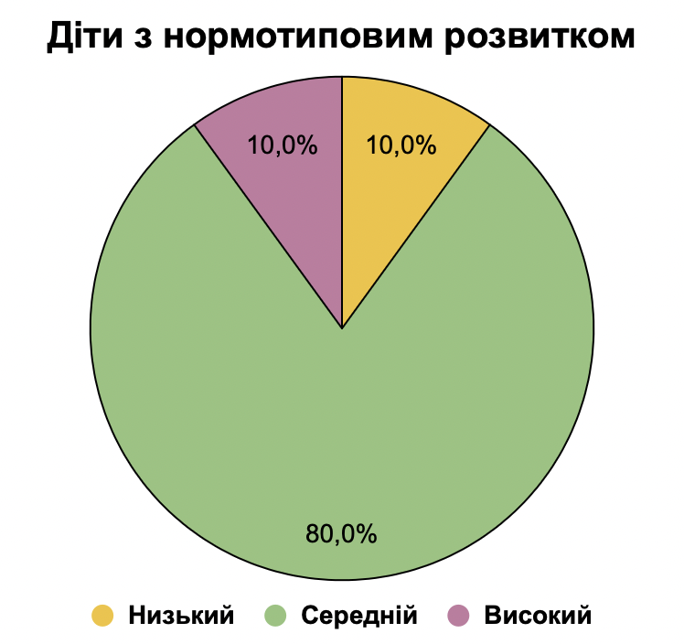 | 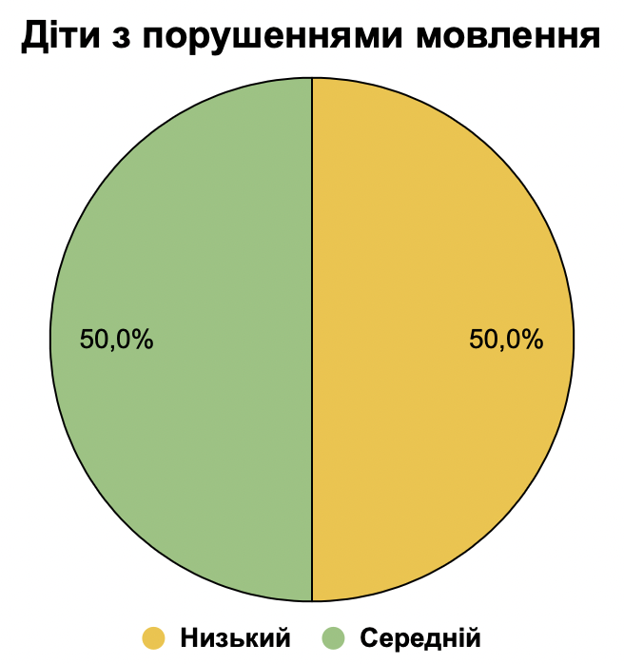  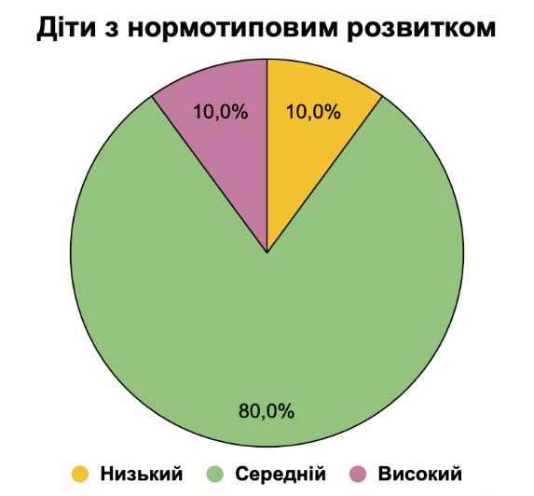
Рис. 2.1. Загальні дані щодо стану сформованості навички письма у дітей молодшого шкільного віку (у % співвідношенні)

Дана діаграма Рис. 2.1 свідчить про те, що більшість дітей обох вибірок, а саме 80% школярів типовим розвитком та 50% школярів з порушеннями мовлення, мають середній стан сформованості навички письма, розуміння понять та можливість повноцінно оволодіти навичкою письма за час шкільного навчання. Тобто, у дітей з типовим розвитком у результаті узагальнених даних ми спостерігаємо 10% високого рівеня сформованості навички письма, у 80% спостерігається середній рівень та 10% з низьким рівнем сформованості навички письма. Учні з порушеннями мовлення не мають високо рівня сформованості навички письма їх рівень складає: 50% середній і 50% низький.
Однак, суттєвою різницею між обома категоріями дітей є наявність низького рівня 50% у школярів з порушенням мовлення, що характеризується несамостійністю, низькою результативності писемних навичок учнів, неусвідомленістю заданих понять, що говорить про низьку компетентцію дитини в усіх складниках письма та відсутності сформованого рівня.
В той час як результати молодших школярів з типовим розвитком мають в собі наявність показників сформованого рівня 9%, що проявляється високим рівнем компетентності дитини в усіх складниках, що приймають участь у процесах письма та виявляється в обізнаності стосовно своїх соціальних, фізичних і психологічних особливостей. Також, суттєвою відмінністю виступає відсутність в порівнянні низький показник несформованого рівня.
Після порівняння отриманих результатів можна зробити висновок, що обидві категорії дітей в загальному отримали «недостатній» рівень сформованості письма, що відповідає віку дітей. Тобто, можна сказати, що проблема роботи над профілактикою порушень писемної продукції стосується не лише дітей з порушенням мовлення, а й молодших школярів з типовим розвитком.
Розглянемо більш детальні результати по кожному напрямку завдань.
Перша частина (обстеження передумов формування навички письма):
Першим завдання була перевірка розпізнавання та знання голосних звуків та букв у реченні для визначення вміння дитини розрізняти звуки мовлення на слух. За час дослідження виникали такі особливості як: незнання голосних, плутання голосних та приголосних. У школярів з типовим розвитком спостерігаємо 50% середнього рівня сформованості та 50% високого, не спостерігаємо низького рівня сформованості. Молодші школярі з порушеннями мовлення показали 30% низького рівня та 70% середнього рівня сформованості, високого рівня результатів у даної категорії дітей не було отримано. Результати подано у Таблиці 2.2 та на Рис. 2.2.
Таблиця 2.2
Стан сформованості вміння розпізнавання й знання голосних звуків та букв у реченні у дітей молодшого шкільного віку
Рівні | Учні  з типовим розвитком |  | Учні  з порушеннями мовлення
Рівні | кіл-сть дітей | у % | кіл-сть дітей | у %
Низький | 0 | 0% | 3 | 30%
Середній | 5 | 50% | 7 | 70%
Високий | 5 | 50% | 0 | 0%

УЧНІ З ТИПОВИМ РОЗВИТКОМ | УЧНІ З ПОРУШЕННЯМИ МОВЛЕННЯ
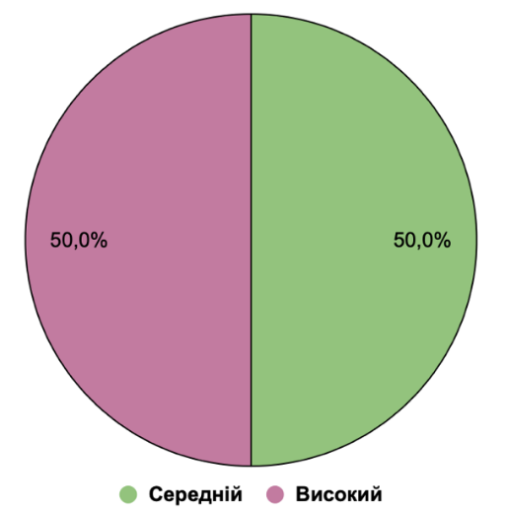 | 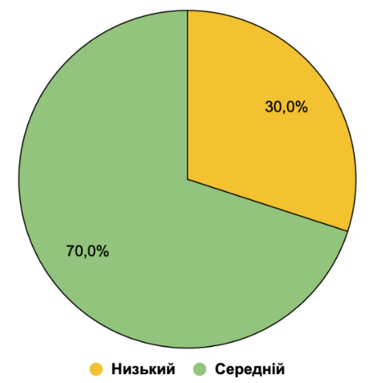
Рис. 2.2. Стан сформованості вміння розпізнавання й знання голосних звуків
та букв у реченні у дітей молодшого шкільного віку (у % співвідношенні)

Другим завданням було визначення вміння виділяти спільний звук у словах на слух для перевірки уміння співставляти схожі за звучанням звуки мовлення. В обох категоріях дітей відсутній високий показник. Під час виконання завдання виникали помилки з виділенням спільного звуку для усіх слів, були спроби виділити спільний звук у окремих словах. Як допомогу використовували підбір звуків та пошук його в кожному слові окремо.
Загалом можемо бачити переважання середнього рівня (90%) у дітей з типовим розвитком та низького рівня (70%) у дітей з порушеннями мовлення. У школярів з типовим розвитком спостерігаємо 90% середнього рівня сформованості та 10% низького, не спостерігаємо високого рівня сформованості. Молодші школярі з порушеннями мовлення показали 30% низького рівня та 70% середнього рівня сформованості, високого рівня результатів у даної категорії дітей не було отримано. Результати подано у Таблиці 2.3 та на Рис. 2.3.

Таблиця 2.3
Стан сформованості вміння виділяти спільний звук у словах на слух у дітей молодшого шкільного віку
Рівні | Учні  з типовим розвитком |  | Учні  з порушеннями мовлення
Рівні | кіл-сть дітей | у % | кіл-сть дітей | у %
Низький | 1 | 10% | 7 | 70%
Середній | 9 | 90% | 3 | 30%
Високий | 0 | 0% | 0 | 0%

УЧНІ З ТИПОВИМ РОЗВИТКОМ | УЧНІ З ПОРУШЕННЯМИ МОВЛЕННЯ
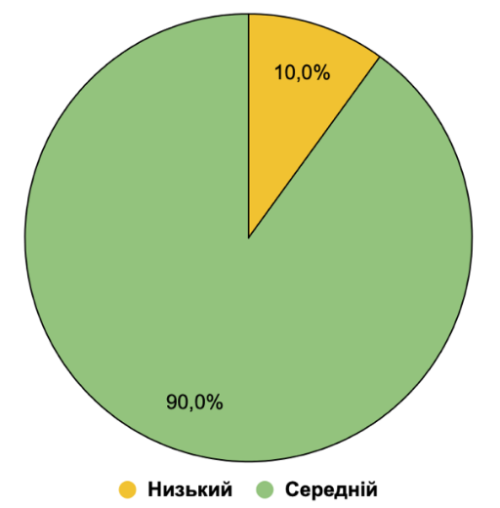 | 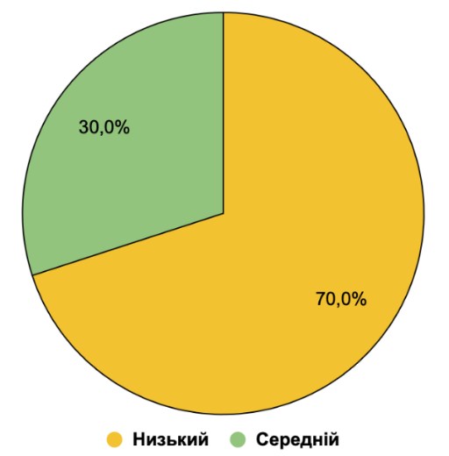
Рис. 2.3. Стан сформованості вміння виділяти спільний звук у словах
у словах на слух у дітей молодшого шкільного віку (у % співвідношенні)

Третім завданням методики була перевірка вміння визначати на слух кількість звуків у слові для визначення слухової уваги та розпізнавання звуків мовлення. Категорія дітей з типовим розвитком в даному завданні переважає середнім рівнем (70%) та має наявність високого рівня (10%), на відмінну від дітей з порушенням мовлення у яких переважає низький рівень (80%). У дітей виникали такі труднощі під час виконання завдання як: рахувати лише голосні або лише приголосні звуки, невміння рахувати звуки у слові сприймаючи на слух. Необхідні були такі підказки як: написання слова на аркуші паперу та додаткового наочного розбору слова. У школярів з типовим розвитком спостерігаємо 70% середнього рівня сформованості, 20% низького, та спостерігаємо наявність 10% високого рівня. Молодші школярі з порушеннями мовлення показали 80% низького рівня та 20% середнього рівня сформованості, високого рівня результатів у даної категорії дітей не було отримано. Результати подано у Таблиці 2.4 та на Рис. 2.4.
Таблиця 2.4
Стан сформованості вміння визначати на слух кількість звуків у слові у дітей молодшого шкільного віку
Рівні | Учні  з типовим розвитком |  | Учні  з порушеннями мовлення
Рівні | кіл-сть дітей | у % | кіл-сть дітей | у %
Низький | 2 | 20% | 8 | 80%
Середній | 7 | 70% | 2 | 20%
Високий | 1 | 10% | 0 | 0%

УЧІН З ТИПОВИМ РОЗВИТКОМ | УЧНІ З ПОРУШЕННЯМИ МОВЛЕННЯ
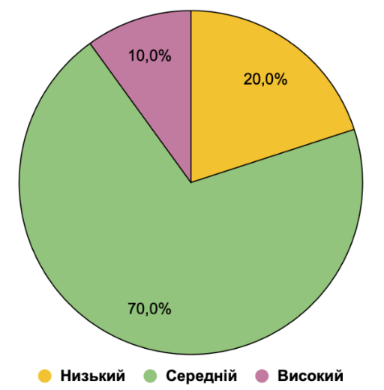 | 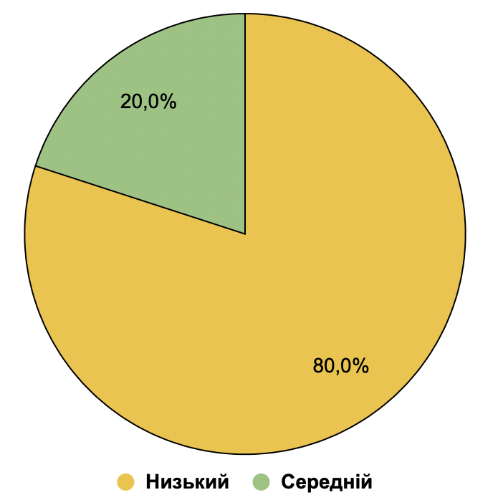
Рис. 2.4. Стан сформованості вміння визначати на слух кількість звуків у слові у дітей молодшого шкільного віку (у % співвідношенні)

Метою четвертого є отримати результати щодо вміння визначати спільні ознаки слів на слух, а саме спільного закінчення поданих слів для визначення диференціації звуків мовлення на слух.
З результатів можемо побачити, що у категорії дітей з типовим розвитком переважає середній рівень (70%), а у дітей з порушеннями мовлення низький рівень (70%). У дітей виникали труднощів з визначенням однакової частини на слух, вони потребували додаткового повторення та наголошення на однаковості частин слів. У школярів з типовим розвитком спостерігаємо 70% середнього рівня сформованості, 20% низького та 10% високого рівня. Молодші школярі з порушеннями мовлення показали 70% низького рівня та 30% середнього рівня сформованості, високого рівня результатів у даної категорії дітей не було отримано. Результати подано у Таблиці 2.5 та на Рис. 2.5.
Таблиця 2.5
Стан сформованості вміння визначати спільні ознаки слів на слух у дітей молодшого шкільного віку
Рівні | Учні  з типовим розвитком |  | Учні  з порушеннями мовлення
Рівні | кіл-сть дітей | у % | кіл-сть дітей | у %
Низький | 2 | 20% | 7 | 70%
Середній | 7 | 70% | 3 | 30%
Високий | 1 | 10% | 0 | 0%

УЧНІ З ТИПОВИМ РОЗВИТКОМ | УЧНІ З ПОРУШЕННЯМИ МОВЛЕННЯ
Рис. 2.5. Стан сформованості вміння визначати спільні ознаки слів на слух у дітей молодшого шкільного віку (у % співвідношенні)
У ході п’ятого завдання нашою метою було визначити вміння виокремлювати кількість слів у реченні. Більшість учнів потребували додаткового повторення речення, виокремлення та наголошення кожного слова при зачитуванні речення фахівцем.
Загальні дані цього завдання показують переважання середнього рівня (80%) у дітей з типовим розвитком та низького рівня (60%) у дітей з порушеннями мовлення. У школярів з типовим розвитком спостерігаємо 80% середнього рівня сформованості та 20% низького, не спостерігаємо високого рівня. Молодші школярі з порушеннями мовлення показали 60% низького рівня та 40% середнього рівня сформованості. Високого рівня результатів у даної категорії дітей не було отримано.
Результати подано у Таблиці 2.6 та на Рис. 2.6.
Таблиця 2.6
Стан сформованості вміння виокремлювати кількість слів у реченні у дітей молодшого шкільного віку
Рівні | Учні  з типовим розвитком |  | Учні  з порушеннями мовлення
Рівні | кіл-сть дітей | у % | кіл-сть дітей | у %
Низький | 2 | 20% | 6 | 60%
Середній | 8 | 80% | 4 | 40%
Високий | 0 | 0% | 0 | 0%

УЧНІ З ТИПОВИМ РОЗВИТКОМ | УЧНІ З ПОРУШЕННЯМИ МОВЛЕННЯ
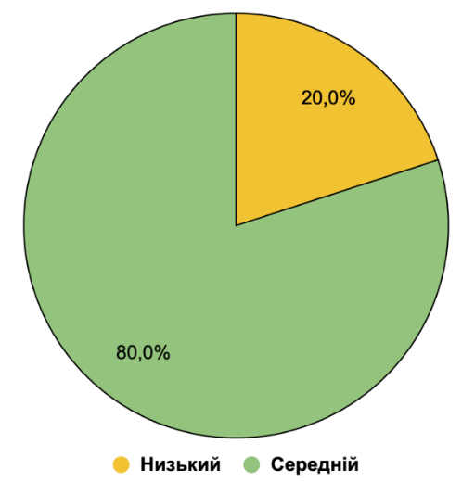 | 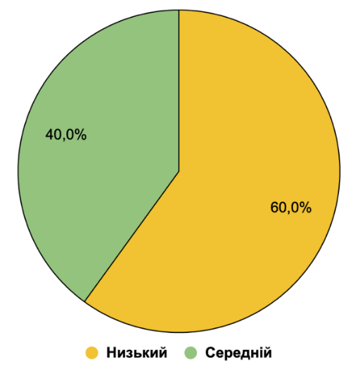
Рис. 2.6. Стан сформованості вміння виокремлювати кількість слів у реченні у дітей молодшого шкільного віку (у % співвідношенні)

На меті шостого завдання було перевірити вміння визначати на слух звук на початку та в кінці слова. Найчастішою помилкою під час виконання даного завдання було називання попереднього голосного звуку, замість останнього або найбільш наголошеного в слові. У школярів з типовим розвитком спостерігаємо 70% середнього рівня сформованості, 20% низького та 10% високого рівня. Молодші школярі з порушеннями мовлення показали 50% низького рівня та 50% середнього рівня сформованості, високого рівня результатів у даної категорії дітей не було отримано. Результати подано у Таблиці 2.7 та на Рис. 2.7.
Таблиця 2.7
Стан сформованості вміння визначати на слух звук на початку та в кінці слова у дітей молодшого шкільного віку
Рівні | Учні  з типовим розвитком |  | Учні  з порушеннями мовлення
Рівні | кіл-сть дітей | у % | кіл-сть дітей | у %
Низький | 2 | 20% | 5 | 50%
Середній | 7 | 70% | 5 | 50%
Високий | 1 | 10% | 0 | 0%

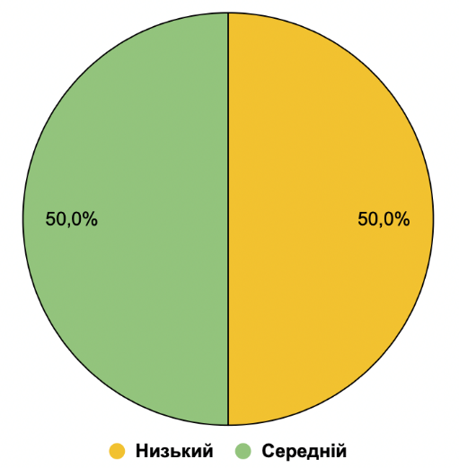
Рис. 2.7. Стан сформованості вміння визначати на слух звук на початку та в кінці слова у дітей молодшого шкільного віку (у % співвідношенні)

Метою завдань 7 та 8 було дослідити стан сформованості зорово-просторових функцій, виявлення уміння орієнтуватися у просторі на прикладі аркушу паперу та розуміння власного тіла. Перевірка цього показника відбувалася для визначення зорових функцій дитини у просторі, що є важливою складовою для оволодіння навичкою письма. Під час виконання завдання учні досягли досить непоганих результатів з переважанням середнього рівня у обох категорій дітей та наявність високого рівня у дітей з типовим розвитком (20%). Найпоширенішими помилками під час виконання такого типу завдання були: переплутування правої та лівої сторони, необхідність потвору заданої інструкції. У разі неуспішних спроб було надано допомогу у вигляді попереднього обговорення сторін безпосередньо перед виконанням завдання. У школярів з типовим розвитком спостерігаємо 60% середнього рівня сформованості, 20% низького та 20% високого рівня. Молодші школярі з порушеннями мовлення показали 30% низького рівня та 70% середнього рівня сформованості, високого рівня результатів у даної категорії дітей не було отримано. Результати подано у Таблиці 2.8 та на Рис. 2.8.

Таблиця 2.8
Стан сформованості зорово-просторових функцій, виявлення уміння орієнтуватися у просторі у дітей молодшого шкільного віку
Рівні | Учні  з типовим розвитком |  | Учні  з порушеннями мовлення
Рівні | кіл-сть дітей | у % | кіл-сть дітей | у %
Низький | 2 | 20% | 3 | 30%
Середній | 6 | 60% | 7 | 70%
Високий | 2 | 20% | 0 | 0%

УЧНІЗ ТИПОВИМ РОЗВИТКОМ | УЧНІ З ПОРУШЕННЯМИ МОВЛЕННЯ
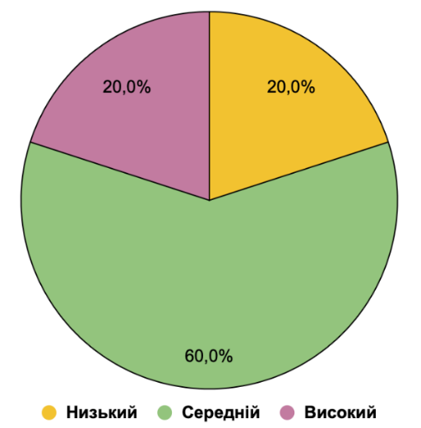 | 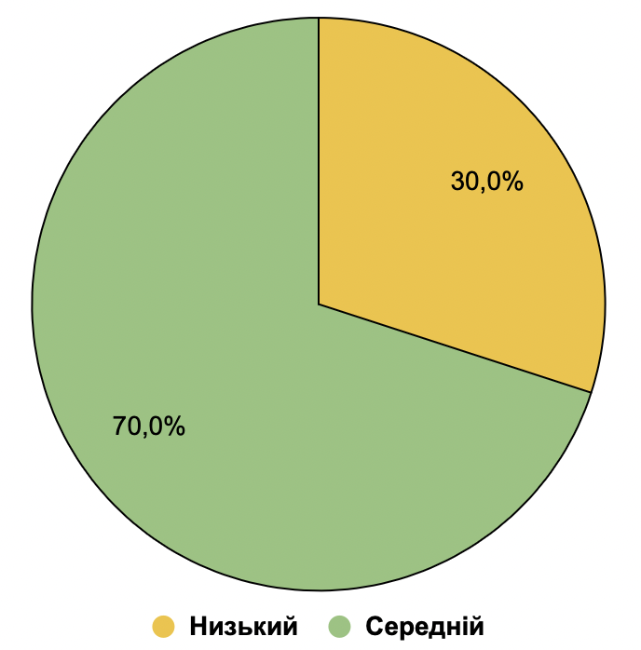
Рис. 2.8. Стан сформованості зорово-просторових функцій, виявлення уміння орієнтуватися у просторі у дітей молодшого шкільного віку
(у % співвідношенні)

Метою дев’ятого завдання було дослідити стан сформованості зорово-просторових функцій, уміння розрізняти прописні букви. Результати показали 90% низького рівня сформованості зорово-просторових функції у дітей з порушеннями мовлення, з причин виконання завдання лише з допомогою, необхідність у додаткових поясненнях завдання, плутання дитини під час виокремлення літер. У дітей з типовим розвитком переважає середній рівень (70%).
Згідно результатів даного експериментального завдання можемо дійти висновку, що у дітей обох груп є необхідність у проведенні профілактичних заходів щодо розвитку зорово-просторових функцій під час навчального процесу. У школярів з типовим розвитком спостерігаємо 70% середнього рівня сформованості, 20% низького та 10% високого рівня. Молодші школярі з порушеннями мовлення показали 90% низького рівня та 10% середнього рівня сформованості, високого рівня результатів у даної категорії дітей не було отримано. Результати подано у Таблиці 2.9 та на Рис. 2.9.
Таблиця 2.9
Стан сформованості зорово-просторових функцій, уміння розрізняти прописні букви у дітей молодшого шкільного віку
Рівні | Учні  з типовим розвитком |  | Учні  з порушеннями мовлення
Рівні | кіл-сть дітей | у % | кіл-сть дітей | у %
Низький | 2 | 20% | 9 | 90%
Середній | 7 | 70% | 1 | 10%
Високий | 1 | 1% | 0 | 0%

УЧНІ З ТИПОВИМ РОЗВИТКОМ | УЧНІ З ПОРУШЕННЯМИ МОВЛЕННЯ
 | 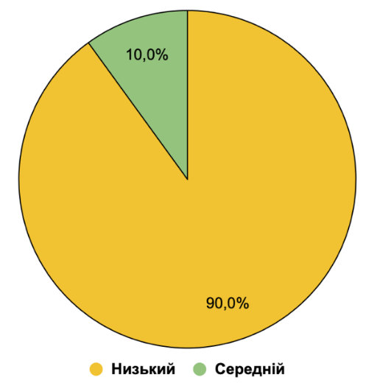
Рис. 2.9. Стан сформованості зорово-просторових функцій, уміння розрізняти прописні букви у дітей молодшого шкільного віку (у % співвідношенні)

За загальними результатами щодо визначенню стану сформованості передумов формування навички письма маємо такі результати. У молодших школярів з типовим розвитком 20% низький рівень, 70% середній рівень та 10% високий рівень передумов формування навички письма.
Виникали труднощі з виокремленням першого та останнього звуку у слові, знаходження заданої літери серед прописаних складів у рядку. У дітей з порушеннями мовлення 30% низький рівень, 70% середній рівень, високого рівня сформованості передумов не виявлено у означеної категорії дітей.
Виявлено особливості невміння групувати звуки за спільними ознаками, пропуск звуків у слові, труднощі з виокремленням заданої літери в прописаних складах. Виникали необхідність у численних підказках та допомогах під час виконання діагностичних завдань.
Результати подано у Таблиці 2.10 та на Рис. 2.10.
Таблиця 2.10
Стан сформованості передумов формування навички письма
Рівні | Учні  з типовим розвитком |  | Учні  з порушеннями мовлення
Рівні | кіл-сть дітей | у % | кіл-сть дітей | у %
Низький | 2 | 20% | 3 | 30%
Середній | 7 | 70% | 7 | 70%
Високий | 1 | 10% | 0 | 0%

УЧНІ З ТИПОВИМ РОЗВИТКОМ | УЧНІ З ПОРУШЕННЯМИ МОВЛЕННЯ
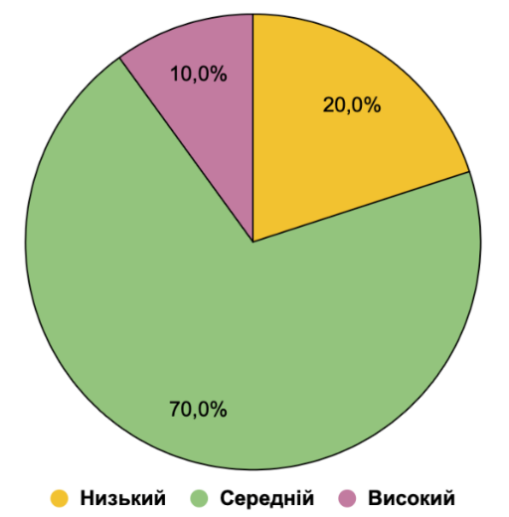

Друга частина щодо обстеження навички письма:
Завдання другої частини обстеження спрямоване на оцінку стану письма у дітей. Для визначення передумов щодо формування навички письма у дітей молодшого шкільного віку. Під час виконання завдань виникали такі труднощі як: змішування букв, додавання додаткових символів, труднощі у написанні тексту у письмовому форматі, пропуск потрібної літери під час пошуку її у тексті або неможливість знайти потрібну літеру.
За час виконання завдань дітям були необхідні підказки, що стосувались озвучення та приведення прикладу щодо правильності написання літер у прописному форматі, пошуку зазначеної літери в тексті. Були виявлені такі результати, як невміння писати текст у прописному форматі. Результати подано у Таблиці 2.11 та на Рис. 2.11.
Таблиця 2.11
Стан сформованості навички письма у дітей молодшого шкільного віку
Рівні | Учні  з типовим розвитком |  | Учні  з порушеннями мовлення
Рівні | кіл-сть дітей | у % | кіл-сть дітей | у %
Низький | 0 | 0% | 6 | 60%
Середній | 1 | 10% | 4 | 40%
Високий | 9 | 90% | 0 | 0%

УЧНІ З ТИПОВИМ РОЗВИТКОМ | УЧНІ З ПОРУШЕННЯМИ МОВЛЕННЯ
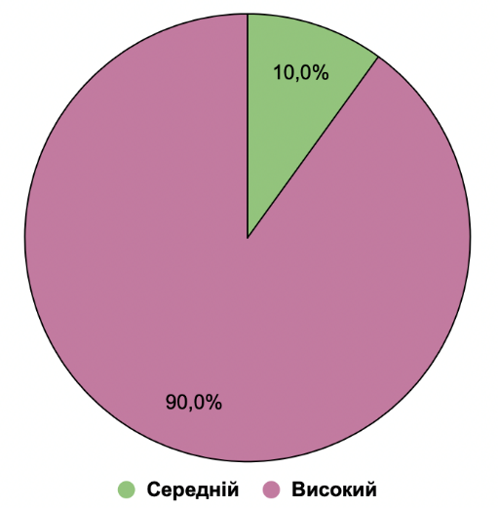 | 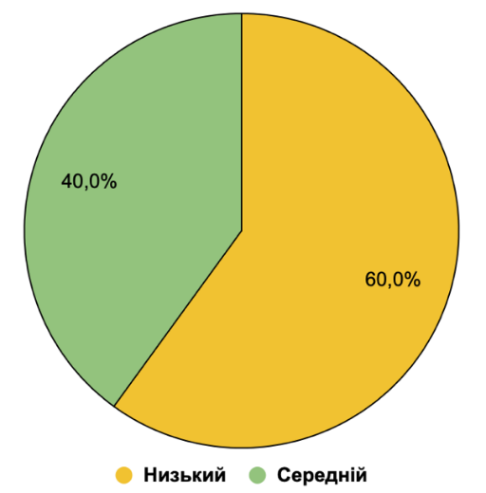
Рис. 2.11. Стан сформованості навички письма у дітей молодшого шкільного віку (у % співвідношенні)

У ході дослідження виявлено, що діти молодшого шкільного віку в нормі та з порушенням мовлення найбільше мають проблеми з заміною графічно схожих букв, неправильним просторовим розташуванням елементів, що відповідають та передують прояву оптичної дисграфії у учнів молодшого шкільного віку.

2.3 Стан обізнаності команди психолого-педагогічного супроводу щодо
особливостей профілактики порушень письма у дітей
молодшого шкільного віку з порушенням мовлення в умовах інклюзивного навчання
Другим етапом дослідження було проведення анкети для фахівців «Профілактика порушень письма під час навчання дітей молодшого шкільного віку в умовах інклюзивного навчання» та анкети для батьків «Профілактика порушень письма у дітей молодшого шкільного віку», результати яких дадуть показники обізнаності фахівців та батьків щодо профілактики порушень письма у учнів молодших класів в умовах інклюзивного навчання.
Після проведення анкет «Профілактика порушень письма під час навчання дітей молодшого шкільного віку в умовах інклюзивного навчання» були виявлені наступні результати обізнаності фахівців щодо профілактики. Участь в опитуванні взяли вчителі-логопеди, вчителі початкових класів, асистенти вчителя, дефектологи (Див. Рис. 2.12).
Анкетування для педагогів проходили такі фахівці як: вчитель-логопед (40%), вчитель початкових класів (20%), асистент вчителя 26,7%), дефектолог (13,3%).
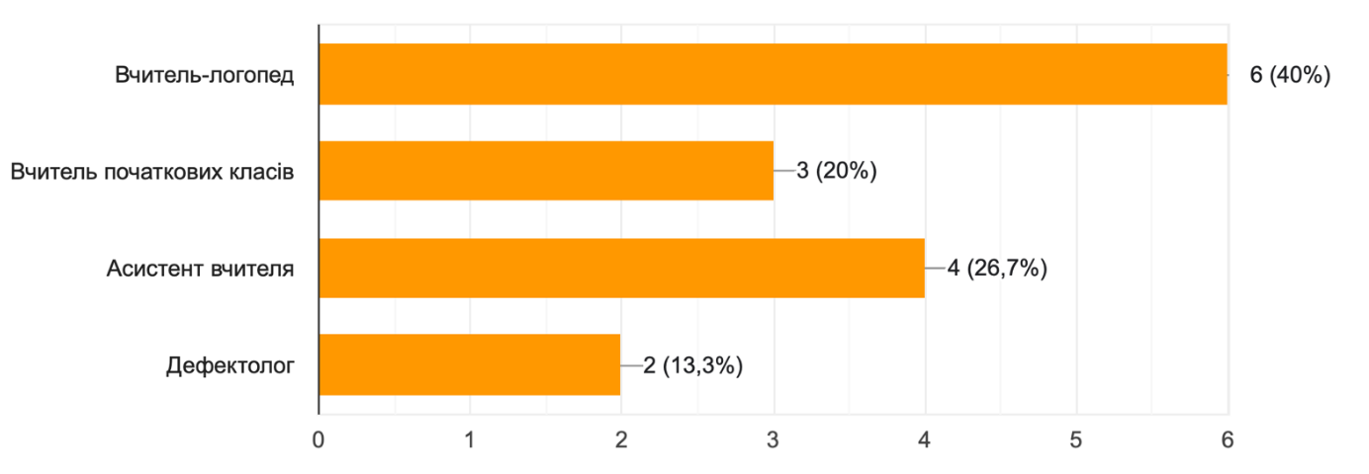
Рис. 2.12. Вибірка фахівців, що проходили анкету для педагогів

Усі 100% опитуваних педагогів визначили, що їм знайоме таке поняття, як «порушення писемного мовлення», «дисграфія». 80% опитуваних фахівців досить часто зустрічають помилки в письмових роботах учнів, лише 20% з них не зустрічають або не звертають увагу на їх кількість у роботах.
За словами членів команди психолого-педагогічного супроводу, найчастішими помилками, що зустрічаються в роботах учнів є:
- заміни графічно схожих букв (93,3%),
- неправильне просторове розташування певних елементів букв (53,3%),
- заміни букв (60%),
- пропуски елементів (40%),
- дописування зайвих елементів (33,3%),
- дзеркальне написання букв (33,3%).
Дані результати представлено на Рис. 2.13. Варто відмітити, що фахівці зазначали найпоширеніші типи помилок, які вони відмічали у молодших школярів з порушеннями мовлення.
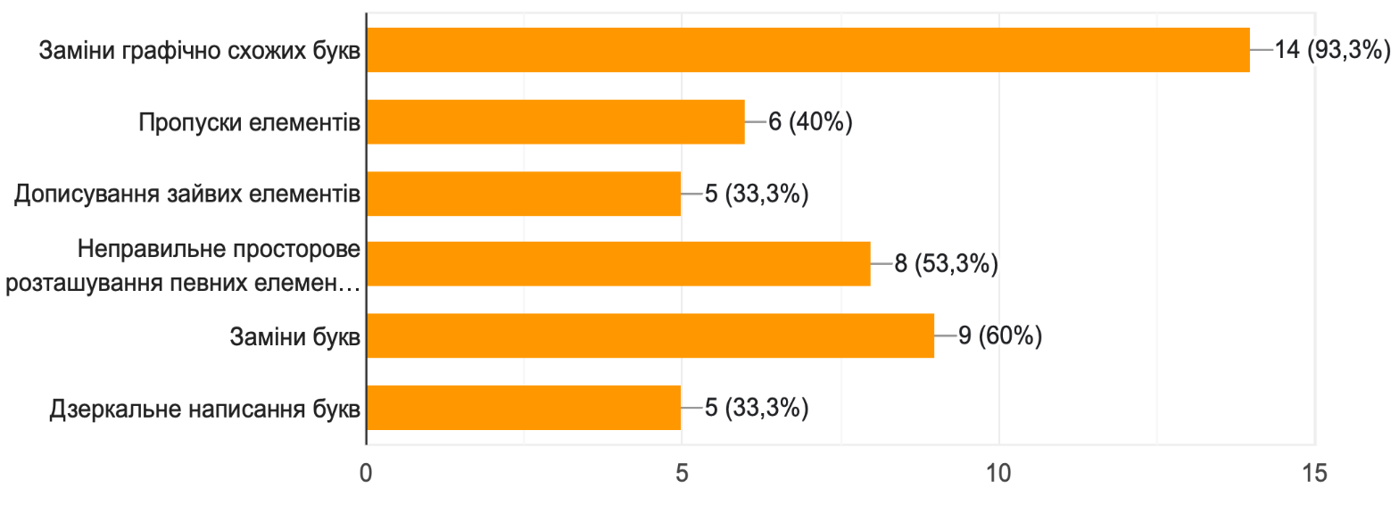
Рис. 2.13. Типи помилок, які відмічають фахівці в роботах у дітей молодшого шкільного віку

Наступне питання стосувалося щодо використання фахівцями додаткових профілактичних засобів з метою попередження труднощів на письмі під час навчання. 53,3% опитуваних використовують додаткові заходи для попередження помилок на письмі під час навчання, 46,6% опитуваних не використовують додаткові профілактичні заходи під час навчання учнів. Узагальнений опис додаткових профілактичних заходів для попередження помилок на письмі під час навчання, що використовуються педагогами найчастіше: додаткова інструкція та візуальний приклад; вправи просторове орієнтування, розвиток звуко буквенного аналізу та синтезу, розвиток практику руки; вивчення літер з допомогою речей побуту; наголошення на помилці під час письма; різноманітні розвивальні вправи.
Згідно узагальненого опису опитування, фахівці вважають, що специфіка профілактики порушень письма у молодших школярів полягає в: запобіганні та корекції помилок на письмі; вчасному виявленні порушення; розвитку зорово-просторового сприйняття та наочно-образного мислення, а також просторових уявлень; виключення порушень зору, розвиток дрібної моторики пальців рук, орієнтування на папері, вивчення літер та їх правильного закріплення.
26,7% з опитуваних педагогів відомі такі методи профілактичної роботи письма як «Навчальні ігри», а 73,3% педагогів не стикались з таким поняттям.
В результаті аналізу отриманих даних з анкет для фахівців, можемо зробити висновок, що педагоги цілком орієнтуються з питань профілактики порушень письма у дітей молодшого шкільного віку.
За результатами проведення анкет для батьків «Профілактика порушень письма у дітей молодшого шкільного віку» з них у 54,5% дітей наявні порушення мовлення, а 45,5% з типовим мовленнєвим розвитком, були виявлені наступні результати обізнаності батьків щодо профілактики. 27% опитуваних батьків не знайомі з таким поняттям як «порушення писемного мовлення», «дисграфія». Решта опитуваних розподілились навпіл на тих хто знає та щось можливо чули.
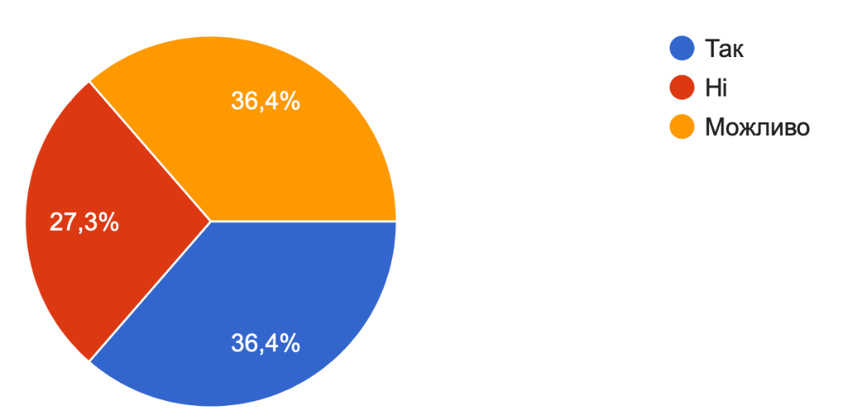
Рис. 2.14. Показник обізнаності батьків з таким поняттям як «порушення писемного мовлення», «дисграфія».

Усі 100% опитуваних батьків визначили, що зустрічали помилки в письмових роботах своєї дитини.
Найчастішими помилками (Рис. 2.15), що зустрічаються в роботах дітей, які відмічають батьки являються:
- пропуски елементів (63,3%),
- заміни графічно схожих букв (54,5%),
- заміни букв (54,5%),
- дзеркальне написання букв (45,5%),
- дописування зайвих елементів (27,3%),
- неправильне просторове розташування певних елементів букв (27,3%).
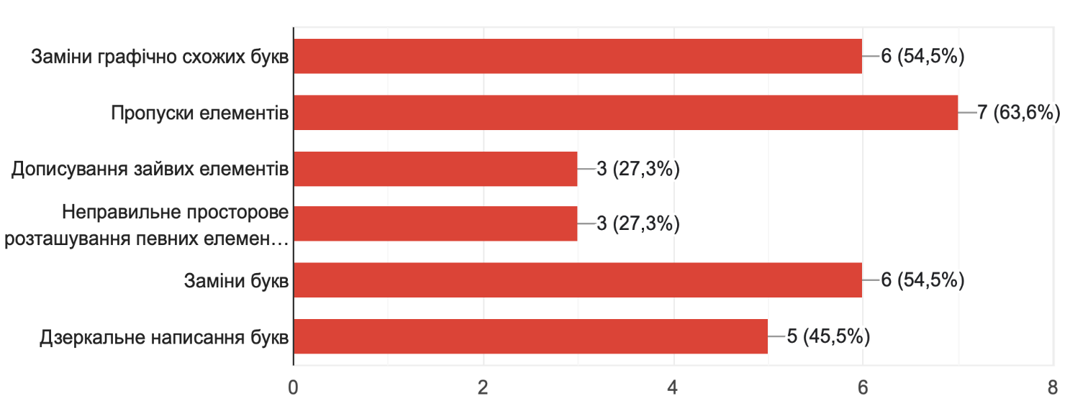
Рис. 2.15. Найчастіші помилки, що зустрічаються батьками в письмових роботах дітей

Більша частина опитуваних батьків (81,8%) не працюєте додатково з дітьми над виправленням або попередження помилок на письмі, лише 18,2% вживають додаткових заходів. Згідно отриманих відповідей, найосновнішими заходами профілактики є: нагадування дитині бути більш уважнішим, зауваження на схожості літер, попередній приклад написання літер і подальше самостійне прописування. 73% опитуваних батьків невідомі такі методи профілактики порушень письма як «Навчальні ігри», лише 27,3% опитуваних чули вже раніше про таке поняття.
В результаті аналізу отриманих даних з анкет для батьків, можемо зробити висновок, що батьки не дуже орієнтуються з питань профілактики порушень письма у дітей молодшого шкільного віку, допускають помилок під час виправлення та не працюють над попередженням виникнення помилок.

Висновки до другого розділу
В другому розділі було проведено дослідження в два етапи: перший етап – визначення стану сформованості письма у дітей молодшого шкільного віку в умовах інклюзивного навчання; другий етап – визначення обізнаності фахівців та батьків щодо профілактики порушень письма у дітей молодшого шкільного віку в умовах інклюзивного навчання.
З допомогою методики визначення стану сформованості навички письма дослідили загальний стан сформованості письма учнів дитини та її здатність до письма. Визначили, що обидві категорії дітей в загальному мають «недостатній» рівень сформованості навички та допускають помилки на письмі. Тобто, проблема сформованості письма стосується не лише дітей з порушенням мовлення, а й дітей з типовим розвитком.
Провели анкетування для педагогів «Профілактика порушень письма під час навчання дітей молодшого шкільного віку в умовах інклюзивного навчання» у дітей молодшого шкільного віку з порушенням мовлення в умовах інклюзивного навчання. В результаті аналізу отриманих даних з анкет, можемо сказати, що педагоги цілком орієнтуються з питань профілактики порушень письма у дітей молодшого шкільного віку.
За допомогою результатів проведення анкет для батьків «Профілактика порушень письма у дітей молодшого шкільного віку» дійшли результату, що батьки не дуже орієнтуються з питань профілактики порушень письма у дітей молодшого шкільного віку, допускають помило під час виправлення та не працюють над попередженням помилок, саме тому потребують додаткових методичних рекомендацій та прикладів для подальшої додаткової роботи з дітьми.

РОЗДІЛ 3.
СЕРІЯ НАВЧАЛЬНИХ ІГОР ЯК ЗАСІБ ПРОФІЛАКТИКИ
ПОРУШЕНЬ ОПТИЧНОЇ ДИСГРАФІЇ У ДІТЕЙ МОЛОДШОГО ШКІЛЬНОГО ВІКУ З ПОРУШЕННЯМ МОВЛЕННЯМ
В УМОВАХ ІНКЛЮЗИВНОГО НАВЧАННЯ

3.1. Методичні засади використання серії навчальних ігор як засіб профілактики оптичної дисграфії у дітей молодшого шкільного віку
Відповідно до отриманих результатів дослідження та особливостей виявлених труднощів, що характерні молодшим школярам під час реалізації акту письма, можна означити таку структуру методичних рекомендацій щодо профілактики оптичної дисграфії в учнів початкової школи з порушенням мовлення в умовах інклюзивного навчання засобами навчальних ігор.
На нашу думку, завдяки запропонованій серії профілактичних заходів та систематичній роботі з дітьми можна уникнути, мінімізувати або остаточно позбутися помилок на письмі.
Отже, зміст методичних рекомендацій щодо профілактики оптичної дисграфії у дітей молодшого шкільного віку з порушенням мовлення реалізується у двох складових. Перша складова (Блок 1) – розробка серії навчальних ігор для дітей молодшого шкільного віку з порушенням мовлення, які впроваджуються в освітній процес під час опанування шкільними знаннями в межах уроку «Навчання грамоти». Навчальні ігри пропонувалися експериментатором у вигляді розробленої серії прикладів навчальних ігор з рекомендаціями щодо їх застосування. Друга складова (Блок 2) – методичні рекомендації для команди психолого-педагогічного супроводу щодо профілактики визначених труднощів в учнів обраної категорії.
Блок 1. Серія навчальних ігор для профілактики порушень оптичної дисграфії у дітей молодшого шкільного віку з порушенням мовлення.
Успіх впровадження серії навчальних ігор залежить від дотримання таких вимог:
- ігри мають відповідати навчальній програмі;
- ігрові завдання мають бути не надто легкими, але й не дуже складними;
- відповідність гри віковим особливостям учнів;
- візноманітність ігор;
- залучення до гри учнів усього класу.
Навчальна гра є однією з форм проведення занять, що забезпечується сприйняття матеріалу та інформації навчаючи через гру, і визначає ефективність ігрових методик у навчальному процесі. В. Шаталов звернув особливу увагу на важливість застосування ігор на заняттях на всіх вікових рівнях, підкреслюючи пізнавальну цікавість, активність, креативність всіх учнів без винятку, навіть більш слабких за успішністю [37].
Отже, як зазначають науковці О. Акімова, О. Бабакіна Л. Петриченко ігрова діяльність сприяє розкриттю творчого потенціалу учнів, передбачає певну систему заохочень, що захоплює учасників і таким чином підвищує їхню активність у навчальному процесі. Реалізація навчальних ігор під час навчального процесу або як позакласне заняття цілком відповідає принципу виховання в діяльності, як процесу подолання труднощів. Головною метою використання таких ігор являється розвиток вольових зусиль. Зміст таких ігор складається із завдань, які забезпечують можливість відпрацьовувати та засвоювати навички на письмі [35].
Відповідно, було використано такі види навчальних ігор:
- дописати правильний елемент;
- віднайти відповідну букву в тексті;
- підставити правильний елемент до незакінченої букви;
- записати (намалювати) як можна більше предметів, які мають форму кола;
- записати як можна більше слів на певну букву;
- та багато інших.
Під час роботи з навчальними іграми помічається високий рівень залучення учнів, зростання інтересу до навчальної діяльності, прагнення отримати результат.
Пропонуємо ознайомитися із змістом серії навчальних ігор для попередження та корекції порушень письма.
Завдання 1. «Напрямок руху»
Мета: закріплення правильного написання елементу літер ізольовано, розвиток зорової уваги, сприйняття, аналізу та синтезу
Інструкція: пам’ятаєш як ми пишемо букву «в» а «д»? Куди прямує гачок? Якщо я називаю букву «б» ми пишемо гачок вгору, тому ти маєш підняти стрілку в гору, коли я називаю букву «д» ми пишемо гачок вниз, тому ти маєш опустити стрілку вниз..
Хід виконання: дитина чуючи букву має підняти стрілку вгору якщо звук «б» та стрілку вниз «д».
Обладнання: паперова стрілка
Завдання 2. «Вгадай, яка буква задумана»
Мета: розвиток зорової уваги, сприйняття, аналізу та синтезу
Інструкція: тобі загадують та описують букву, а ти маєш уявити її та назвати
Хід виконання: один з дітей описує задуманий предмет, а інший повинен здогадатися, що це за предмет.
Завдання 3. «Художник».
Мета: розвиток зорової уваги, сприйняття, аналізу та синтезу.
Інструкція: послухайте уважно опис художника і скажіть, що ж він намалював.
Хід виконання: викладач описує дітям малюнок наступним чином: «Художник намалював.Що це?».
Завдання 4. «Знайди пари до букв».
Інструкція: подивись уважно та знайди пари до кожної букви.
Хід виконання: учень дивиться на аркуш з буквами та знаходить пару до кожної букви з’єднуючи їх між собою.
Обладнання: аркуш з розкиданими на ньому буквами.
Завдання 5. «Знайди відмінності в словах».
Мета: розвиток зорової уваги, сприйняття, аналізу та синтезу.
Інструкція: подивись на написані слова та знайди, що у них різного.
Хід виконання: дитина розглядає написані слова та знаходить відмінні літери в словах.
Обладнання: аркуш з завданням з написаних попарно слів.
Завдання 6. «Виправ помилку».
Мета: розвиток зорової уваги, сприйняття, аналізу та синтезу.
Інструкція: подивись на написаний текст та знайди помилки, яких допустились під час його написання.
Хід виконання: учень розглядає написаний текст та знаходить помилки позначаючи їх та виправляючи.
Обладнання: аркуш завдання з прописаним текстом.
Завдання 7. «Обведи букви за контуром».
Мета: розвиток зорової уваги, сприйняття, аналізу та синтезу.
Інструкція: обведи букви за контуром одна за одною та дізнайся яке слово утворилось.
Хід виконання: учень обводить запропоновані прописні літери по контуру та розшифровує закодоване слово.
Обладнання: аркуш завдання.
Завдання 8. «Недописані букви».
Мета: розвиток зорової уваги, сприйняття, аналізу та синтезу.
Інструкція: подивись на недописані букви та спробуй дописати їх та здогадується що ж то була за буква.
Хід виконання: учень дописує та називає недописані букви.
Обладнання: аркуш завдання.
Завдання 9. «Хаотичний порядок»
Мета: розвиток зорової уваги, сприйняття, аналізу та синтезу.
Інструкція: Назвати літери, що хаотично написані в різних положеннях на аркуші паперу і приведи їх в порядок прописавши у відповідний рядок.
Хід виконання: учень впізнає та називає хаотично написані літери та записує їх в відповідному порядку.
Обладнання: аркуш завдання.
Завдання 10. «Дзеркальне відображення».
Мета: розвиток зорової уваги, сприйняття, аналізу та синтезу.
Інструкція: перед тобою лежать картки на яких зображені дзеркально відображені прописні літери, тобі необхідно діставати картки та позначати яка з них правильно написана літера.
Хід виконання: учні по черзі витягають картку з дзеркально зображеними літерами та визначають яка з них правильна.
Дидактичний матеріал: картки з зображенням дзеркальних букв.
Завдання з серії навчальних ігор проводяться у ігровій формі з додаванням різноманітних ігрових елементів з навчальної програми для досягнення результату. Ігрові вправи можуть проводитися як індивідуально так з підгрупою або навіть класом. Наповнення завдань відбувається згідно конкретних потреб щодо профілактики або корекції тих чи інших літер на розсуд фахівця, який займається з дитиною.
Блок 2. Методичні рекомендації для команди психолого-педагогічного супроводу щодо профілактики визначених труднощів в учнів обраної категорії.
В сучасному світі оволодіння та висловлення власних думок є надважливою місією для становлення повноцінної особистості. Людина може висловлювати думки як усно так і письмово, і ці два поняття існують на рівні один з одним, породжуючи одне з одного та доповнюючи. Саме тому важливість профілактики порушень письма на початковому етапі є дуже важливим аспектом під час навчання дітей молодшого шкільного віку як з порушенням мовлення так і за умови типового розвитку.
Порушення письма у школярів може бути однієї із причин виникнення шкільної дезадаптації тому що є не сформованістю навичок і прийомів навчальної діяльності, що призводить до зниження успішності (Н. Хребтова). Низька успішність у свою чергу викликає у молодшого школяра негативне емоційне ставлення до школи, високу стійку тривожність, підвищену емоційність, низьку працездатність, рухову розмальованість. До неї більш схильні діти з особливими освітніми потребами або повільні в силу свого темпераменту [48]. Тому важливо звертати увагу фахівців на попередження виникнення таких труднощів у навчанні, задля уникнення сильніших наслідків.
Сучасна наука кінезіологія (наука про м’язовий рух) стверджує, що причина невдач у навчанні і затримок у розвитку криється в заблокуванні певних ділянок мозку. Завдяки знанню основ кінезіології ці ділянки можна розблокувати і подолати труднощі. Мозок працює гармонійно, коли однаково задіяні і ліва і права півкулі [20].
За В. Тарасун письмо є складною багатоопераційною діяльністю, яка охоплює цілий перелік розумових дій різного рівня та певні особливі компоненти мислення, що спрямовані на позитивну динаміку щодо розвитку навички письма. До них належить: симультанно-сукцесивний аналіз і синтез, що відповідає за сприйняття інформації окремо та у певній чітко вираженій послідовності порівняння; узагальнення отриманої інформації; класифікація елементів та виведення їх в письмовому форматі [24; 43].
У профілактичній діяльності, необхідними напрямами роботи є:
- розпізнавання контурних зображень і зображень накладених одна на одну;
- розвиток розпізнавання друкованих букв, що написані штрихованими лініями, а також уміння диференціювати зображення друкованих букв;
- розвиток уміння диференціювати графічно подібні букви, дотримуватись звукового і складового складу слова;
- формування контролю за власною звуковимовою [6].
Зазвичай проблема профілактики порушень письма та читання розглядається у галузях логопедії, нейропсихології, а власне профілактичні заходи реалізуються як один із напрямів логопедичної роботи. Проте, на нашу думку, у розв’язанні цієї проблеми не менш важливою є участь й інших фахівців – вчителів початкових класів, дефектологів, асистентів вчителя [33].
Відповідно, метою нашого дослідження було виявлення обізнаності психолого-педагогічних супроводу у проблемі профілактики порушень письма та читання. У якості методики дослідження було обрано анкетування для педагогів та батьків.
Наші методичні рекомендації включають у свою профілактичну роботу такі заходи як навчальні ігри, які мають намір до превентивних заходів щодо визначених у діагностичному вивченні труднощів на письмі, спрямованість яких полягає здебільшого на середній і низький рівень сформованості навички письма письма.
Важливо дотримуватись певної етапності під час роботи з учнями молодшого шкільного віку. Спочатку необхідно дослідити їх особливості письма та мовлення за допомогою методики обстеження та дізнатись які труднощі на письмі виникають. Після обстеження варто зробити акцент на найбільш стійкі помилки та відповідно них підібрати завдання з серії навчальних ігор. Включити регулярну профілактично-корекційну роботу в план навчально-корекційних занять.
Профілактика порушень письма є одним з найважливіших і актуальних напрямів теорії й практики логопедичної корекційної роботи з дітьми старшого дошкільного віку. Однак проблема ранньої діагностики категорії дітей молодшого шкільного віку залишається недостатньо висвітленою (І. Бабаніна, Н. Голуб, О. Купчак, М. Кучинський, С. Максименко, О. Мілевська, Linda Greta та ін.) [1; 21; 22; 23; 26; 27; 33].
Саме тому фахівцям початкових класів в умовах інклюзивного навчання варто звернути увагу та включити до своєї програми серію навчальних ігор, що є одним з ефективних та зацікавлюючих засобів щодо профілактики або корекції порушень письма в учнів під час навчального процесу.
А також, залучати батьків до додаткової роботи з дітьми для досягнення позитивної динаміки розвитку. Батькам важко працювати з дітьми, через брак інформації та незнання як саме взаємодіяти та допомогти дитині. Тому, готова серія навчальних ігор для профілактики порушень письма, може бути надана батькам як додаткові матеріали, буде гарною нагодою для додаткової роботи та розвитку навичок письма у дитини, а також спільної гри між батьками та дітьми, що є чудовою нагодою для проведення спільного часу.

3.2. Аналіз результатів дослідження
На засадах теоретичної частини, результатів констатувального експерименту, аналізу різновиду методик щодо профілактики порушень письма були розроблені основні етапи роботи з дітьми експериментальної групи формувальному етапі дослідження.
Основні етапи проведення формувального експерименту:
- Підготовчий етап: презентувати педагогам серію навчальних ігор та рекомендацій до їх запровадження;
- Основний етап: проведення профілактичних заходів під час навчального процесу використовуючи серію навчальних ігор для дітей молодшого шкільного віку в умовах інклюзивного навчання;
- Заключний етап: зріз результатів щодо проведення профілактичних заходів та їх результативність.
У ході формувального етапу дослідження за методикою визначення стану сформованості навички письма у дітей першого класу було проведено опитування по запитанням, зафіксовано відповіді й тип наданої їм допомоги. Допомога різних типів надається у відповідях на всі запитання. Якщо допомога виникла в самому змісті запитання, то це не вважається допомогою. Якщо в запитанні є кілька пунктів, вони пропонуються дитині по черзі, наступне — після відповіді на попереднє.
Для обробки результатів дані зафіксованих відповідей були підраховані і внесені до таблиць результатів з визначенням рівня сформованості навички письма.
Після проведення дослідження було виявлені наступні результати стану сформованості навички письма. Результати подано у Таблиці 3.1 та на Рис. 3.1.
Таблиця 3.1
Стан сформованості навички письма у дітей молодшого шкільного віку
Рівні | До експерименту |  | Після експерименту
Рівні | кіл-сть дітей | у % | кіл-сть дітей | у %
Високий | 0 | 0% | 0 | 0%
Середній | 5 | 50% | 7 | 70%
Низький | 5 | 50% | 3 | 30%

ДО ЕКСЕПРИМЕНТУ | ПІСЛЯ ЕКСПЕРИМЕНТУ
 | 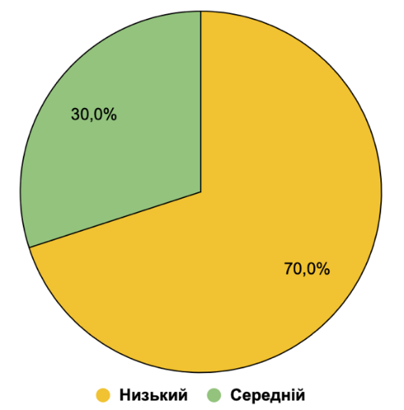
Рис. 3.1. Стан сформованості навички письма у дітей молодшого шкільного віку (у % співвідношенні)

Запропоновані показники свідчать про те, що рівень сформованості письма у дітей молодшого шкільного віку має хоч і незначні але позитивні зрушення щодо динаміки розвитку сформованості навички письма. Тобто, у дітей експериментальної групи у результаті узагальнених даних ми спостерігаємо 50% високого рівня сформованості навички письма, у 50% низького рівня сформованості навички письма. Тоді як контроль група показала результати у 70% сформованості середнього рівня та 30% низького рівня. Високого рівня не спостерігалось у жодної з груп досліджуваних. Для досягнення кращих результатів є необхідність у більш тривалішому проведенні запропонованих профілактичних заходів.
Розглянемо більш детальні результати по кожному з напрямків завдань.
Перша частина (обстеження передумов формування навички письма):
За загальними результатами щодо визначенню стану сформованості передумов формування навички письма маємо такі результати. У дітей експериментальної групи 30% низький рівень, 70% середній рівень. Учні набагато краще впорались з завданнями в яких раніше виникали такі труднощі як: виокремленням першого та останнього звуку у слові, знаходження заданої літери серед прописаних складів у рядку. У дітей контрольної групи мовлення 20% низький рівень та 80% середній рівень, високого рівня сформованості передумов не виявлено у у обох груп. За кількісними показниками оцінки виявлено покращення вмінь групувати звуки за спільними ознаками, пропуск звуків у слові, труднощі з виокремленням заданої літери в прописаних складах. Зменшення кількості підказок та допомоги під час виконання діагностичних завдань. Результати подано у Таблиці 3.2 та на Рис. 3.2.
Таблиця 3.2
Стан сформованості передумов формування навички письма
Рівні | До експерименту |  | Після експерименту
Рівні | кіл-сть дітей | у % | кіл-сть дітей | у %
Низький | 3 | 30% | 2 | 20%
Середній | 7 | 70% | 8 | 80%
Високий | 0 | 0% | 0 | 0%

ДО ЕКСЕПРИМЕНТУ | ПІСЛЯ ЕКСПЕРИМЕНТУ
 | 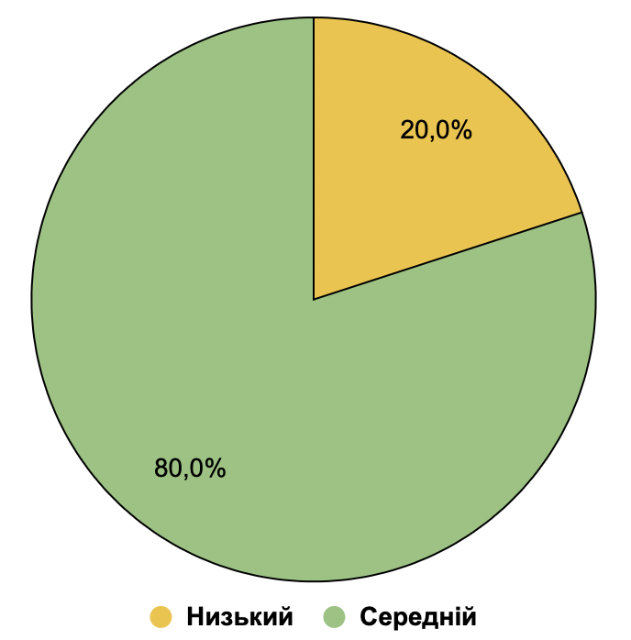
Рис. 3.2. Результати стану сформованості передумов формування навички письма (у % співвідношенні)

Друга частина щодо обстеження навички письма:
Під час контрольних завдань другого етапу у досліджуваних виникало зменшення кількості труднощів таких як: змішування букв, додавання додаткових символів, труднощі у написанні тексту у письмовому форматі, пропуск потрібної літери під час пошуку її у тексті або неможливість знайти потрібну літеру.
Експериментальна група показала результати 60% низького рівня та 40% середнього рівня, тоді як контрольна групах показала незначне підвищення загального рівня та результати у 50% низького рівня та підвищення середнього рівня, що відповідає 50%.
За час виконання завдань дітям все ще були необхідні підказки, що стосувались озвучення та приведення прикладу щодо правильності написання літер у прописному форматі, пошуку зазначеної літери в тексті. Результати подано у Таблиці 3.3 та на Рис. 3.3.
Таблиця 3.3
Стан сформованості навички письма у дітей молодшого шкільного віку
Рівні | Експериментальна група |  | Контрольна група
Рівні | кіл-сть дітей | у % | кіл-сть дітей | у %
Низький | 6 | 60% | 5 | 50%
Середній | 4 | 40% | 5 | 50%
Високий | 0 | 0% | 0 | 0%

ЕКСПЕРИМЕНТАЛЬНА ГРУПА | КОНТРОЛЬНА ГРУПА
 | 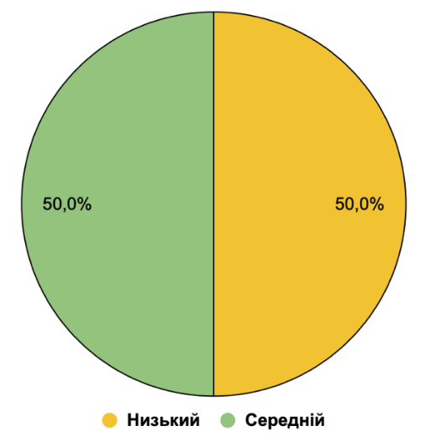
Рис. 3.3. Стан сформованості навички письма у дітей молодшого шкільного віку (у % співвідношенні)

У ході дослідження виявлено, що діти молодшого шкільного віку з порушеннями мовлення мають зменшення кількості труднощів з заміною графічно схожих букв, неправильним просторовим розташуванням елементів, що відповідають та передують прояву оптичної дисграфії у учнів молодшого шкільного віку та показують на ефективність розроблених та запропонованих заходів.
Незважаючи на те, що у більшості дітей спостерігається середній рівень розвитку навички письма, слід сказати, що більше наближена до ідеалу виконання завдань контрольна група, так як показники в цій галузі стали вищими, а значить була покращена навичка письма.
Виходячи з того, що порушення письма є вторинним порушенням, можна дійти висновку, що попередження даних труднощів вимагає додаткових часових витрат та зусиль.
Результати контрольного експерименту продемонстрували ефективність проведеної роботи. Основні напрями якої полягали у розвитку передумов формування навички письма та профілактичних заходів щодо виникнення труднощів у його успішному опануванні.
Запропоновані навчальні ігри підвищили результативність обстежуваних показників. Для досягнення позитивних результатів вищого рівня необхідний триваліший термін впровадження серії навчальних ігор з такими дітьми, як молодші школярі з порушеннями мовлення.

Висновки до третього розділу
Відповідно до отриманих результатів дослідження та особливостей виявлених труднощів, що характерні молодшим школярам під час реалізації акту письма, означили перелік методичних рекомендацій щодо профілактики оптичної дисграфії у дітей молодшого шкільного віку з порушенням мовлення в умовах інклюзивного навчання засобами навчальних ігор.
Розроблена та запропонована серія навчальних ігор для профілактики порушень оптичної дисграфії у дітей молодшого шкільного віку з порушенням мовлення з допомогою якої можна уникнути, мінімізувати або остаточно позбутися помилок на письмі.
Були надані методичні рекомендації для команди психолого-педагогічного супроводу щодо профілактики визначених труднощів в учнів обраної категорії. В методичних рекомендаціях означені необхідні напрямів профілактичної діяльності з дітьми молодшого шкільного віку та етапність профілактичної роботи
Профілактика порушень письма є одним з найважливіших і актуальних напрямів теорії й практики логопедичної корекційної роботи з дітьми старшого дошкільного віку. Однак проблема ранньої діагностики категорії дітей молодшого шкільного віку залишається недостатньо висвітленою.
Саме тому фахівцям початкових класів в умовах інклюзивного навчання варто звернути увагу та включити до своєї програми серію навчальних ігор, що є одним з ефективних та зацікавлюючих засобів щодо профілактики або корекції порушень письма в учнів під час навчального процесу. А також, залучати батьків до додаткової роботи з дітьми для досягнення позитивної динаміки розвитку.
В розділі представлені результати формувального етапу дослідження в ході якого за методикою визначення стану сформованості навички письма у дітей першого класу було проведено опитування по запитанням, зафіксовано відповіді й тип наданої їм допомоги.
Результати контрольного експерименту показали ефективність проведеної роботи. Основні напрями цієї роботи полягали у розвитку передумов формування навички письма та профілактичних заходів навички письма.
Запропоновані навчальні ігри підвищили результативність обстежуваних показників. Для досягнення позитивних результатів вищого рівня необхідний триваліший термін впровадження серії навчальних ігор з такими дітьми, як молодші школярі з порушеннями мовлення.

ВИСНОВКИ

У ході теоретичного аналізу представлено теорію щодо сутності поняття навичка письма як складової письма, що розкривають особливості поняття та механізмів формування обов’язкових механізмів для успішного оволодіння навичкою письма.
Описано теоретичні здобутки науковців щодо особливостей формування навички письма у дітей шкільного віку за умови типового розвитку та сформованості навички письма у молодших школярів із тяжкими порушеннями мовлення, що тісно пов’язано з успішним оволодінням писемним мовленням.
З’ясовано, що порушення мовленнєвого розвитку порушує структуру оволодіння механізмом опанування навичкою письма в результаті чого виникають специфічні помилки на письмі та розвиток дисграфії, як наслідок є результатом не лише неграмотного написання тексту, а й до неуспішного оволодіння навчальним матеріалом та дисгармонійного розвитку особистості в цілому.
Таким чином, письмо являє собою складну форму мовленнєвої діяльності, а саме, багаторівневий процес, в якому приймають участь різні аналізатори: мовнослуховий, мовноруховий, зоровий та руховий. Між якими, під час письма, встановлюється тісний зв’язок.
Проаналізовано важливість профілактичних заходів на початковому рівні оволодіння навичкою письма. Та сучасні підходи щодо профілактики порушень письма у дітей з порушеннями мовлення, різноманіття підходів та методик для отримання позитивного результату та ефективнішого навчання, а саме ефективність впливу профілактики шляхом навчальних ігор.
Численні розробки науковців і практиків дають нам можливість зробити висновок, що введення ігрових прийомів в розвиток дитячої діяльністі сприяє ефективності корекції мовленнєвих порушень та процесу навчання.
На констатувальному етапі було проведено дослідження в два етапи: перший етап – визначення стану сформованості навички письма у дітей молодшого шкільного віку в умовах інклюзивного навчання; другий етап – визначення обізнаності фахівців та батьків щодо профілактики порушень письма мовлення у дітей молодшого шкільного віку в умовах інклюзивного навчання.
З допомогою методики визначення стану сформованості письма дослідили загальний стан письма учнів дитини та її здатність до письма. Визначили, що обидві категорії дітей в загальному мають «недостатній» рівень сформованості навички та допускають помилки на письмі. Тобто, проблема сформованості письма стосується не лише дітей з порушенням мовлення, а й дітей з типовим розвитком.
Провели анкетування для педагогів «Профілактика порушень письма мовлення під час навчання дітей молодшого шкільного віку в умовах інклюзивного навчання» у дітей молодшого шкільного віку з порушенням мовлення в умовах інклюзивного навчання. В результаті аналізу отриманих даних з анкет, можемо сказати, що педагоги цілком орієнтуються з питань профілактики порушень письма у дітей молодшого шкільного віку.
За допомогою результатів проведення анкет для батьків «Профілактика порушень письма у дітей молодшого шкільного віку» дійшли результату, що батьки не дуже орієнтуються з питань профілактики порушень письма у дітей молодшого шкільного віку, допускають помило під час виправлення та не працюють над попередженням помилок, саме тому потребують додаткових методичних рекомендацій та прикладів для подальшої додаткової роботи з дітьми.
Тому під час надання методичних рекомендацій команді психолого-педагогічного супроводу зауважили на важливості та необхідності до залучення до додаткової роботи щодо профілактики порушень письма шляхом серії навчальних ігор з дітьми для досягнення позитивної динаміки розвитку.

